МКОУ «ООШ х. Дубянск»

Отчет по учебно-воспитательной работе.

2012-2013 учебный год.

Наша школа – это кладовая знаний, мудрости и
творчества и дарит она детям свет и красоту, любовь и
дружбу, это добрый островок справедливости, чести,
доброты, веры, надежды и любви.

1.Проблема, над которой работала школа в 2012-2013 учебном году.
Свободный, образованный,
здоровый человек – это главное,
что определяет развитие
страны, ее перспективы
Д.А.Медведев
Современная школа - большой и сложный организм, здоровая работа которого обеспечивается множеством служб и участием в них педагогических работников. В повседневных буднях каждый из них, конечно же, по-разному несет свою меру ответственности перед обществом за то, какое
образование дает данное учебное заведение. Чтобы неповторимый индивидуальный опыт сделать доступным восприятию других, его нужно запечатлеть в материале, найти для него его собственную неповторимую форму. Тот, кто хочет понять себя и быть понятым другими, должен для каждого случая искать заново, какими средствами выразить это свое. Ведь выразить себя он хочет так, чтобы остальные узнали его боль, радость, сомнение, восторг. Современный подход к стратегии развития образовательных систем заключается в понимании того, что качество образования является самым эффективным средством удовлетворения образовательных потребностей общества, семьи, ребенка. Качество оценивается нравственной и рыночной категориями.
А что же мы понимаем под качеством образования?
Качество образования - есть качество не только конечных результатов, но и всех процессов, влияющих на конечный результат. Современный подход к стратегии развития образовательных систем заключается в понимании того, что качество образования является самым эффективным средством удовлетворения образовательных потребностей общества, семьи, ребенка. Качество оценивается нравственной и рыночной категориями.
А что же мы понимаем под качеством образования?
Качество образования - есть качество не только конечных результатов, но и всех процессов, влияющих на конечный результат. Основные показатели качества образования в том или ином учреждении -это показатели ЗУНов, результаты поступления выпускников в вузы, итоги предметных олимпиад того или иного уровня. В центр школьного образования поставлено развитие и воспитание человека здорового и культурного, способного влиять на собственную образовательную траекторию, соотнося ее с национальными и общечеловеческими достижениями.

Школа работает над методической темой «Личностно-ориентированный подход в обучении и воспитании учащихся»
Школа находится в постоянном поиске: технологии обучения, изменение структуры функционирования образовательного учреждения.
Общие задачи школы:
- обеспечить оптимальный уровень квалификации педагогических кадров, необходимого для успешного развития школы.
- обеспечить реализацию права каждого учащегося на получение образования в соответствии с его потребностями и возможностями
- сформировать у учащихся школы устойчивые познавательные интересы, повысить качество обучения
- продолжить работу по созданию условий для формирования здорового образа жизни учащихся в период пребывания в школе
- достичь оптимального уровня воспитанности учащихся
- продолжить работу по укреплению учебно-материальной базы.

Личностно ориентированное обучение предполагает:
1. Признание ребенка субъектом развития, обучения и воспитания, реализующим свои устремления по отношению к внешнему миру в процессе субъект- субъектных и субъект- объектных образовательных воздействий.
2. Признание способности ребенка к саморазвитию и его права на индивидуальную траекторию освоения образовательных областей.
3. Смену позиции педагога на сопровождающую по отношению к деятельности ученика.
4. Приоритет внутриличностного содержания образования, формируемого в процессе прохождения индивидуальных образовательных траекторий.
5. Приоритет продуктивного компонента содержания образования, выражающегося в созидательной функции ученика, над репродуктивным компонентом, который важен для передачи ученику технологий его образовательной деятельности, но не готовой информации и знаний.
Педагог вступает в особые взаимоотношения с ребенком, которые основаны на понимании его основных интересов, уровня развития и актуального состояния. Сейчас много внимания уделяется сути личностно ориентированной педагогики. Большинство педагогов считают, что воспитывать и обучать, развивать и корректировать поведение нужно без
насилия, уважая свободную личность ребенка, внимательно и чутко выявляя, поддерживая и развивая способности и склонности ребенка.
Но особо надо говорить о здоровье детей, с которыми нам приходится работать. Зачастую мы работаем с детьми, забывая, что только 8-10% из них рождаются практически здоровыми. Поэтому многие дети не выдерживают той психической и умственной нагрузки, которую мы даем им на занятиях и уроках. Об этом нужно помнить ежеминутно каждому педагогу, работающему с детьми. Современный ребенок попал под пресс неблагоприятных факторов. Многие дети живут и воспитываются в неполных семьях. В нашем обществе объявлен сигнал SOS: его захватили пьянство и наркомания, произвол и насилие. По телевидению дети смотрят фильмы, изобилующие сценами
кровавых расправ, боевики. Книги детей интересуют все меньше. Снижается их познавательная активность. Все, кто причастен к воспитанию и развитию ребенка, обязан знать меру здоровья каждого. Нужно помнить не только о здоровье, но и о том, что каждый ребенок индивидуален. На уроках в школе ребенок должен получить то, что он не сможет усвоить без воспитателя и учителя. Они должны быть обучающими. Должны требовать от ребенка умственных усилий. Стать проблемными. Должна быть отработана система занятий по каждому виду деятельности. Каждое занятие должно носить творческий характер.

2. Меры по укреплению УМБ, отремонтировано, закуплено, спонсорская помощь.
1. 2012-2013 учебном году была заменена кровля школы
2. По линии модернизации школ в начале учебного года было получено: 2 компьютера, 1 принтер, 1 ноутбук.
3. Никакой спонсорской помощи школе не было оказано в течение учебного года.
3. Требует капремонта, в аварийном состоянии.
1.Капитального ремонта требует спортивный зал и необходима реконструкция школьной столовой.
4. Итоги успеваемости учащихся и качество работы учителей предметников.
Основной задачей школы была и остается создание максимально благоприятных условий для успешного обучения, воспитание и развитие учащихся с учетом их интересов и способностей.
На начало 2012-2013 учебного года в школе обучались с 0-9 классы 41 учащихся. На момент окончания учебного года в школе обучаются 41 учащихся. Выпущено из школы 3 ученика . Количество классов комплектов-9, средняя накопляемость в классах составила 4 ученика. Программный материал усвоен всеми учениками, аттестованы все, неуспевающих нет, второгодников нет. Программный материал выполнен в полном объеме, практическая часть отработана в соответствии с программными требованиями. 37 учащихся переведены в следующие классы, 3 учащихся окончили основную общую школу. Успеваемость составила 100%, качество знаний- 48,4%, 13 хорошистов, 2 отличника (484%).

Отчет по успеваемости за 2012-2013 учебный год.
Наименование школы | МКОУ «ООШ х. Дубянск»
Общее количество учащихся | 41
Аттестовано | 37
Всего обучается на «4» и»5» | 15
Всего не успевают | -
Учащиеся 1 класса | 7
2-4 классы
Всего | 13
На «4» и»5» | 7
Не успевают | -
%успеваемости | 100%
Качество знаний % | 53,8%
5-9 классы
Всего | 18
На «4» и»5» | 8
Не успевают | -
% успеваемости | 100%
Качество знаний % | 44,4%
Общая успеваемость по школе | 100%
Качество знаний по школе | 48,4%

Отчет о работе учителей по качеству знаний.
№ | Ф.И.О. учителя | предмет | класс | Количество  учащихся | На «4» и «5» | Не успев | % успев | % качество знаний
1. | Курто Галина Илларионовна |  | Подготовительный  класс | 3 | - | 0 | - | -
2 | Кабардаева Мадина Керимовна |  | 1 | 7 | -- | 0 | 100 | -
3 | Тлисова Зарема Рамазановна |  | 2 | 5 | 2 | 0 | 100 | 40
4 | Курто Галина Илларионовна |  | 3 | 1 | 1 | 0 | 100 | 100
5 | Кужева Бэлла Якубовна |  | 4 | 7 | 4 | 0 | 100 | 57
6 | Баракаева Асият Султановна | французский  язык | 2  3  4 | 5  1  7 | 2  1  4 | 0  0  0 | 100  100  100 | 40  100  57
7 | Лагошина Лариса Николаевна | французский  язык | 5  6  7  8  9 | 2  5  3  2  2 | 0  4  3  1  2 | 0  0  0  0  0 | 100  100  100  100  100 | 0  80  100  50  100
8 | Тлисова Зарема Рамазановна | русский язык  литература | 5  5 | 2  2 | 0  1 | 0  0 | 100  100 | 0  50
9 | Даневич Анна Васильевна | русский язык  литература | 6  7  8  9  6  7  8  9 | 5  3  2  3  5  3  2  3 | 3  2  1  2  5  3  2  2 | 0  0  0  0  0  0  0  0 | 100  100  100  100  100  100  100  100 | 60  66,6  50  66,6  100  100  100  66,6
10 | Тлисова Аминат Меджидовна | математика  алгебра  геометрия  химия | 5  6  7  8  7  8  8  9 | 2  6  3  2  3  2  2  3 | 0  3  2  1  2  1  1  2 | 0  0  0  0  0  0  0  0 | 100  100  100  100  100  100  100  100 | 0  50  66,6  50  66,6  50  50  66.6
11 | Тлисов Назир Кахунович | алгебра  геометрия  физика | 9  9  7  8  9 | 3  3  3  2  3 | 2  2  2  1  2 | 0  0  0  0  0 | 100  100  100  100  100 | 66,6  66,6  66.,6  50  66,6
12 | Кабардаева Мадина Керимовна | география | 6  7  8  9 | 5  3  2  3 | 4  2  1  2 | 0  0  0  0 | 100  100  100  100 | 80  66,6  50  66,6
13 | Кужева Бэлла Якубовна | история  Основы светской этики | 5  6  7  8  9  4  5 | 2  5  3  2  3  7  2 | 0  4  2  2  2  7  0 | 0  0  0  0  0  0  0 | 100  100  100  100  100  100  100 | 0  80  66,6  100  66,6  100  0
14 | Кондохова Ирина Олиевна | обществознание | 6  7  8  9 | 5  3  2  3 | 4  3  1  2 | 0  0  0  0 | 100  100  100  100 | 80  100  50  66,6
15 | Кравцова Надежда Михайловна | информатика  природоведение  биология  ИЗО | 8  9  5  6  7  8  9  5  6  7  8  9 | 2  3  2  5  3  2  3  2  6  5  2  3 | 1  2  0  3  3  1  2  2  5  5  2  3 | 0  0  0  0  0  0  0  0  0  0  0  0 | 100  100  100  100  100  100  100  100  100  100  100  100 | 50  66,6  0  60  100  50  66..6  100  83,3  100  100  100
16 | Курто Галина Александровна | технология  ( девочки) | 5  6  7  8 | 1  3  3  1 | 1  3  3  1 | 0  0  0  0 | 100  100  100  100 | 1100  100  100  100
17 | Дышеков Мухамед Владимирович | технология  ( мальчики)  Физическая культуру  ОБЖ | 5  6  5  6  7  8  9  8 | 1  2  2  5  3  2  3  2 | 1  2  2  5  3  2  3  2 | 0  0  0  0  0  0  0  0 | 100  100  100  100  100  100  100  100 | 100  100  100  100  100  100  100  100

5. Инновационная работа. Предпрофильная подготовка учащихся и элективные курсы.
Существенные изменения, происходящие в социально-экономическом устройстве России XXI века, требуют реформирования системы образования. Новому тысячелетию нужна новая современная система образования, которая бы удовлетворяла требованиям государства и общества. Сегодня, как отмечают многие ученые, вместо базового образования, служившего человеку фундаментом всей его профессиональной деятельности, требуется «образование на всю жизнь».
Внедрение инноваций в работу образовательного учреждения - важнейшее условие совершенствования и реформирования системы образования. Инновационная деятельность – процесс, который развивается по определенным этапам и позволяет учреждению перейти на более качественную ступень развития при создании, разработке, освоении, использованию и распространению новшеств (новых методов, методики, технологии, программы). Развитие ОУ, переход в новое качественное состояние не может осуществляться иначе, чем через освоение новшеств.
Сегодня в сфере образования выделяется большое число инновации различного характера, направленности и значимости, проводятся большие и малые государственные реформы, внедряются новшества в организацию, содержание, методику, технологию преподавания.
Целью инновационной деятельности является апробация и внедрение новых подходов к организации образовательного процесса и решению основных задач деятельности школы, обеспечивающих совершенствование образовательной практики, достижение современного качества образования детей и подростков, повышение эффективности профессиональной деятельности педагогов.
Основные направления инновационной деятельности школы:
- реализация инновационных проектов: «Педагогическая поддержка учащихся в культурно-образовательном пространстве школы как условие становления ключевых компетенций личности» «Педагогическая поддержка инициатив младших школьников в научно-исследовательской деятельности как условие развития учебной самостоятельности»);
- обновление содержания, форм, технологий обучения, воспитания, развития школьников в соответствии с требованиями ФГОС второго поколения;
- апробация и внедрения новых форм и методов контроля и оценки учебных достижений учащихся;
- развитие форм дополнительного образования школьников;
- выявление, поддержка и сопровождение способных и одаренных детей;
- развитие форм научно-исследовательской деятельности учащихся;
- внедрение современных образовательных технологий;
- совершенствование профессиональной компетентности педагогов, в том числе ИКТ и медиа компетентности;
- поддержка молодых специалистов;
- развитие информационной среды школы, внедрение информационной системы «Единая образовательная сеть «Дневник.ру»;
- совершенствование здоровьесберегающей и безопасной среды в школе.
- изучение курса «Основы православной культуры»;
- работа группы дошкольной подготовки «Дошколята»;
- воспитание здорового человека предлагает целевая программа «Здоровье»;
- реализация программы «Патриотического воспитания»;
- создание модели трудового воспитания.
Карта инновационной деятельности
на 2012-2013 учебный год.
Вид инновации | Организация деятельности | Ответственные
Курс «Основы православной культуры» | Изучение курса «ОПК» в 4 классе | Кужева Б.Я.
Работа группы дошкольной подготовки «Дошколята» | - исследование развивающих игровых педагогических технологий при обучении.  - Организация преемственности между дошкольным и начальным образованием через совместное проведение внеклассных занятий, экскурсий, конкурсов, праздников.  - Проведение мониторингов готовности детей к школе. | Тлисова З.Р, Кабардаева М.К.
Внедрение эффективных технологий и методик обучения | - Системы развивающего обучения.  - Компьютерные технологии.  - Здоровьесберегающие технологии.  - Технологии коллективной творческой деятельности.  - Игровые технологии.  - Технология уровневой дифференциации.  - Метод проекта. | Педагоги школы
Программа «Патриотического воспитания» | Основные направления:  - Духовно-нравственные.  - Исторические.  - Политико-правовые.  - Патриотическое. | Тлисова А.М., классные руководители
Программа «Здоровье» | Основные направления:  - Формирование здорового образа жизни.  - Профилактика заболевания, вредных привычек, употребления ПАВ. | Тлисова А.М., классные руководители
Программа «Одаренные дети» | Организация работы с одаренными детьми. Подготовка к олимпиадам, разработка проектов, представления презентаций творческих работ учащихся. | Тлисова А.М., руководители Ш.М.О
Организация предпрофильной подготовки в 9 классе | Введение курса по выбору. Организация работы по предпрофильному обучению. | Тличова А.М., Даневич А.В. руководители Ш.М.О
Модель организации трудового воспитания в школе | Организация работы на пришкольном участке | Курто Г.А.., Дышеков М.В
Программа «Антикоррупционное воспитание школьников» | 1. Формирование компетентности в решении  жизненных задач по существующим нормам и правилам.  2. Формирование у учащихся антикоррупционного мировоззрения. | Даневич А.В., Тлисова А.М.

Курс «Основы православной культуры» введен в программу 4 класса - 1 час. В школе создана следующая нормативно-правовая база по преподаванию курса ОПК:
- Программа «Примерное содержание образования по учебному предмету ОПК».
- План работы школы по преподаванию курса ОПК.
- Учебно-методическое обеспечение.
- Вопросы преподавания ОПК рассматриваются на педсоветах, совещаниях при директоре.
- Вопросы преподавания курса внесены в план внутришкольного контроля.
Педагогами пройдены курсы повышения квалификации по преподаванию курса ОПК. Учащиеся школы совместно с педагогами школы, классными руководителями готовят поделки, рисунки на конкурсы ОПК.
Использование в образовательном процессе новых педагогических и информационных технологий.
С целью повышения познавательной активности, качества знаний, совершенствование общеобразовательного процессе педагогами школы используются современные педагогические технологии на уроках: система развивающего обучения, технологии личностной ориентации учащихся в рамках реализации модернизации образования, метод проектов технологии активизации познавательной деятельности учащихся, игровые технологии. Педагогами Кравцовой Н.М и Тлисовой А.М даны открытые уроки для учителей школы с применением современных педагогических и информационных компьютерных технологий. Современное оборудование, приобретенное в рамках национального проекта «Образование» ( кабинет географии),эффективно используется на уроках учителем Кабардаевой М.К., что позволяет совершенствовать образовательный процесс, разнообразить методы и формы работы, проводить результативные уроки, организовывать индивидуальную работу с учащимися, повышать интерес к изучению предмета. Под руководством учителя математики , Тлисовой А.М. ,ученица 9-го класса Курто Юлия используя новые информационные технологии подготовила проекто-исследовательскую работу на тему: «Квадратичная функция».
Организация предпрофильной подготовки в 9 классе.

В соответствии с Концепцией профильного обучения на старшей ступени обучения в целях создания условий подготовки школьников к выбору профессии и осуществления непрерывного образования в МКОУ «ООШ х. Дубянск» организована предпрофильная подготовка в 9-ом классе
(составлена программа «Предпрофильная подготовка учащихся МКОУ «ООШ х.Дубянск», утвержден план деятельности по разработке системы предпрофильного обучения и созданию условий для ее реализации на практике.
Нормативно-правовая база эксперимента опирается на:
- - Федеральный закон «Об образовании» в редакции 2005 года, который
- предусматривает вариативность образования, индивидуализацию обучения;
- - Концепцию модернизации образования, выдвигающую идею доступности, качества и
- приоритетности образования;
- - приказ МО РФ № 1089 «Об утверждении Федерального компонента
- государственного стандарта и Федерального БУПа»»
- - приказ «Об утверждении примерного учебного плана»;
- - приказы управления образования администрации муниципального образования
В школе разработаны следующие локальные акты по внедрению идей предпрофильного образования:
- Устав ОУ,
- Положение о препрофильных классах,
- Положение о портфолио,
- Рекомендации к созданию рабочей программы базовых, элективных курсов.
Рабочие программы рассмотрены на заседаниях школьных предметных МО, согласованы с заместителем директора по УВР Тлисовой А. М. В соответствии с Законом РФ «Об образовании» (ст. 32) и с целью анализа состояния образовательного процесса администрацией школы были проведены проверки выполнения образовательных программ, результаты обобщались в аналитических таблицах. В результате обобщения аналитического материала, анализа прохождения образовательных программ на основе записей в классных журналах и графиков прохождения учебного материала выявлено следующее: весь учебный материал, предусмотренный рабочими программами, изучен в полном объеме, с соблюдением последовательности в его изучении, обозначенной в графиках прохождения программного материала. Кадровое обеспечение образовательного процесса также является важным моментом и условием профилизации. Работу предпрофильной подготовки осуществляют учителя первой и высшей квалификационной категории. Большое внимание уделяется повышению квалификации педагогических кадров. Работа с учителями была организована на базе РИПКРО через совещания, семинары. Руководит деятельностью педагогического коллектива по организации препрофильной подготовки заместитель директора по учебной работе Тлисова А.М., которому вменены обязанности по осуществлению мониторинга качества образования в предпрофильных классах.
Предпрофильная подготовка
В 2012-2013 учебном году открыт один предпрофильный класс – 9.
Основными целями и задачами предпрофильной подготовки в минувшем учебном году являлись:
- - Создание условий обучающимся 8-9-х классов для предварительного самоопределения в отношении профилирующего направления собственной будущей деятельности и выбора профиля обучения в 10-м классе;
- - Сформировать готовность у обучающихся 8-9-х классов к принятию решения о выборе индивидуального маршрута в образовательном пространстве старшей профильной школы или профессионального учебного заведения.
- - Организовать деятельность по оказанию обучающимся психолого-педагогической поддержки в проектировании вариантов продолжения обучения в старшей школе, в учреждениях профессионального образования;
- - Сформировать у обучающихся общеобразовательные навыки, необходимые для дальнейшего жизненного, профессионального и социального становления; На этапе предпрофильной подготовки в 9-ом классе были введены ориентационные и предметные курсы, воплощающие идею сквозных программ. Цель таких курсов -самоопределение личности в выборе способа получения дальнейшего образования, профиля обучения. Ориентационные курсы создают базу определения учащимися своего места в мире профессий.
«Выбор предметных и ориентационных курсов обучающимися»
Предметные курсы углубляют отдельные темы базовых общеобразовательных программ.
Психолого-педагогическое сопровождение учащихся 9 го класса ведет учитель: Тлисов Н.К.. по программе «Твоя профессиональная карьера».
Организация предпрофильной подготовки.
Важным вопросом стало отслеживание результатов по следующим направлениям:
На уровне управления образования администрации муниципального
образования:
- - семинары, совещания по вопросам предпрофильной подготовки ;
На уровне образовательного учреждения
- - организация творческой группы;
- - рассмотрение учебного плана, рабочих программ;
- - «круглый стол» по реализации программ эксперимента по итогам полугодия;
- - выявление факторов, характеризующих особенности участников эксперимента;
- - оценка состояния здоровья учащихся;
- - оценка учебной и внеучебной нагрузки;
Учебные достижения обучаемых школьников.
Внутришкольное инспектирование уровня учебных достижений обучаемых проводилось в форме текущего, рубежного, итогового контроля, промежуточной и государственной (итоговой) аттестации.
В 2012-2013 учебном году в 9-ом классе обучались 3 учащихся. Численный состав обучаемых на протяжении всего года оставался стабильным.
По итогам 2012-2013 учебного года 3 учащиеся аттестованы и успевают по всем общеобразовательным предметам учебного плана школы.
Общий показатель успеваемости в 9-ом классе составляет 100% и качества знаний 66,6%.
В течение учебного года в рамках внутришкольного мониторинга отслеживался уровень учебных достижений учащихся 9-ом классе по математике, русскому языку, химии, физике в форме административных диагностических работ по текстам, разработанным учителями предметниками, уровень диагностирования базовый.
Целями диагностирования являются:
- -отслеживание уровня учебных достижений;
- - определение стабильности полученных учащимися знаний;
- - осуществление школьного мониторинга.
В 2012-2013 учебном году велась систематическая планомерная работа по подготовке выпускников основной общей школы к государственной (итоговой) аттестации. В своей деятельности по подготовке и проведению государственной (итоговой) аттестации администрация и педколлектив
школы руководствовались нормативно-правовыми и распорядительными документами федерального, регионального, муниципального и школьного уровней образования. Данные документы систематизированы и оформлены в папки по уровням прохождения информации. План работы по подготовке к государственной (итоговой) аттестации включает такие разделы,
как направления работы с содержательным наполнением, сроки и исполнители. Согласно плану, работа велась по следующим направлениям: организационные вопросы, работа с педагогическим коллективом, работа с родителями, работа с учащимися. В образовательном учреждении проводилось внутришкольное инспектирование работы
учителей-предметников, методических объединений в форме посещения уроков, групповых ииндивидуальных занятий, проверки документации. Результаты проверок отражены в справках заместителя директора по учебной работе, заслушаны на заседаниях предметных школьных методических объединений, совещаниях при заместителе директора.
Систематически ведется мониторинг качества учебного процесса (учебные показатели классов за четверть, год по предметам, мониторинг учебной деятельности). Делается анализ показателей учебного процесса по предметам, классам - описательный, в диаграммах и графиках; осуществляется контроль за реализацией образовательных программ по предметам. Администрация школы проводит регулярную целевую проверку классных журналов, о чем свидетельствуют записи на страницах основного школьного документа. Замечания по ведению журналов соответствуют допущенным нарушениям, фиксируется их выполнение, исправление росписью зам. директора и датой. Администрацией школы принимаются управленческие решения по результатам проверок журналов. С каждым учителем проводится индивидуальное собеседование по устранению недостатков в дальнейшей работе по оформлению и ведению документации. В государственной (итоговой) аттестации участвуют 3 выпускника 9-го класса. Результаты государственной (итоговой) аттестации, бесспорно, являются основным показателем образовательных достижений обучающихся, оканчивающих основную школу. Наряду с этим были предусмотрены дополнительные индивидуальные показатели образовательных достижений учащихся, позволяющие оценить более полно уровень подготовленности к продолжению образования по выбранному ступени. В этом отношении была разработана и введена комплексная модель индивидуальной накопительной оценки, индивидуального портфеля учебных достижений - «портфолио», состоящий из трех разделов: «раздел документов»*«раздел работ»+«раздел отзывов». Введение портфолио было нацелено на помощь в решении важных педагогических задач:
- - поддерживать высокую учебную мотивацию школьников;
- - поощрять их активность и самостоятельность, расширять возможности обучения и самообучения;
- - развивать навыки рефлексивной и оценочной (самооценочной) деятельности учащихся;
- - формировать умение учиться - ставить цели, планировать и организовывать собственную деятельность;
- - закладывать дополнительные предпосылки и возможности для успешной социализации.

№ | Название курса | Предмет | Количество  часов | Количество  учащихся | Ф.И.О.учителя
1 | Подготовка учащихся к ГИА | русский язык | 34 | 3 | Даневич Анна Васильевна
2 | Абсолютная величина числа, или этот  « коварный модуль». | математика | 17 | 3 | Тлисова Аминат Меджидовна
3 | С компьютером на « ты». | информатика | 20 | 3 | Кравцова Надежда Михайловна

6.Внедрение исследовательского метода как средство модернизации образовательного процесса. Работа с одаренными детьми.
В школе создана нормативно-правовая база документов, разработано школьное положение, в рамках которых осуществляется работа с одаренными детьми. Основная цель работы: организация работы с одаренными детьми, повышение познавательной активности уровня обученности и качества знаний. В ходе совместной деятельности учителями- предметниками и учащимися создан план, согласно которому осуществляется их работа. Заседания проводятся ежемесячно, учителя- предметники регулярно организуют занятия, задания творческого и исследовательского характера, требующие нестандартного подхода к решению, учитывая при этом индивидуальные способности каждого ученика. Для активизации познавательной деятельности используют современные педагогические технологии ( метод проектов, личностно-ориентированные технологии и др.), современные информационно-образовательные технологии, а также образовательные ресурсы сети Интернет. Учащиеся с интересом посещают занятия дополнительного образования по биологии, русскому языку, информатике, математике, получают углубленные знания по предметам. Дети принимают активное участие в проведении предметных недель, в подготовке и проведении тематических конкурсов, внеклассных мероприятий, исследовательских работ, презентациях творческих работ. Используют часы дополнительного образования для подготовки к олимпиадам. Но в школе нет современного оборудования, которое позволяло бы учителям- предметникам более эффективно организовать работу с одаренными учащимися, проводить практические, исследовательские работы, готовить к олимпиадам, а обучающимся осваивать современные компьютерные технологии, повышать свой образовательный уровень и качество знаний, используя дополнительные источники информации. Ученики остаются после уроков, чтобы использовать образовательные ресурсы сети Интернет для своих исследовательских работ.
Система поддержки талантливых детей, достижения одаренных детей.
Всего учащихся в школе – 41.
№  п.п | Наименование  мероприятия | Предмет | Количество  участников | Результат | Ф.И.О.  Педагога
1. | Районный слет тимуровцев «Радость людям» |  | 6 | Грамота | Даневич А.В.
2. | Районный слет детской организации «Эльбрус» |  | 7 | Грамота- 3 место | Даневич А.В.
3. | Районный фестиваль, посвященный Дню народного единства |  | 4 | Грамота | Даневич А.В.
4. | Районная олимпиада среди учащихся 4 классов | русский язык | 1 | 2 место- Шайлиева Камилла (4 класс) | Кужева Б.Я.
 |  | математика | 1 |  | Кужева Б.Я.
5. | Конкурс «Умники и умницы» среди учащихся 4 классов |  | 1 | Грамота | Кужева Б.Я.
6. | Республиканский фестиваль «Народные промыслы, традиции, обряды» |  | 7 | Дипломы | Кравцова Н.М.
7. | Республиканский конкурс сочинений о Великой Отечественной войне |  | 2 |  | Даневич А.В., Тлисова А.М.
8. | Всероссийский конкурс «Познание и творчество» | математика | 1 | Лауреат | Тлисова А.М.
 |  | биология | 1 | Лауреат | Кравцова Н.М.
9. | Всероссийский конкурс «Интеллект- экспресс» | русский язык | 5 | Ильинов Александр (6класс)-2 место,  Курто Юлия (9класс)-3 место,  Маницкая Ольга (8 класс)-3 место | Даневич А.В.
 |  | биология | 1 | Лауреат | Кравцова Н.М.
10. | Всероссийский конкурс «Олимпус»  осеняя | русский язык | 6 | Шатравко Надежда(5 класс)-2 место, Маницкая Ольга (8 класс)-3 место | Тлисова З.Р., Даневич А.В.
 |  | литература | 6 | Дипломы участников | Даневич А.В.
 |  | математика | 9 | Дипломы участников | Тлисова А.М.
 |  | биология | 12 | Дипломы участников | Кравцова Н.М.
 |  | география | 3 | Ильинов Александр (6 класс)-3 место, Панкратова Ангелина (6 класс)- 3 место, Костина Маргарита(6 класс)- 3 место | Кабардаева М.К.
 |  | информатика | 2 | Дипломы участников | Кравцова Н.М.
 |  | химия | 2 | Дипломы участников | Тлисова А.М.
11. | Общероссийский конкурс «Мультитест 2012» | математика | 10 | Дипломы лауреатов | Тлисова А.М.
 |  | химия | 3 | Дипломы участников | Тлисова А.М.
 |  | биология | 10 | Дипломы участников и лауреатов | Кравцова Н.М.
12. | Всероссийский конкурс «Альбус» | русский язык | 7 | Маницкая Татьяна (7 класс)-1 место, Хорунжий Иван (6 класс)-3 место, Панкратова Ангелина (6 класс)-3 место, Маницкая Ольга (8 класс)-3 место | Тлисова З.Р., Даневич А.В.
 |  | литература | 4 | Костина Маргарита (6 класс)-3 место, Курто Юлия (9 класс)-3 место, Маницкая Ольга (8 класс)-3 место | Даневич А.В.
 |  | математика | 10 | Дипломы участников и лауреатов | Тлисова А.М.
 |  | биология | 6 | Костина Маргарита (6 класс)-3 место, Панкратова Ангелина (6 класс)-3 место | Кравцова Н.М.
 |  | география | 2 | Дипломы участников | Кабардаева М.К.
 |  | история | 2 | Дипломы участников | Кужева Б.Я.
 |  | химия | 1 | Диплом участника | Тлисова А.М.
13. | Всероссийский конкурс чтецов прозы «Живая классика» |  | 1 | Муниципальный этап -3место Панкратова Ангелина (6класс) | Даневич А.В.
14. | Международный конкурс «Инфознайка 2013» | информатика | 15 | Сертификаты и дипломы | Кравцова Н.М.

- Всероссийский конкурс «Познание и творчество»
Участвовало – 2 учащихся.
Призовое место – 2 лауреата.
- Всероссийский конкурс «Инфознайка»
Участвовало- 15 учащихся, результат – лауреаты.
- Всероссийский конкурс «Альбус»
Участвовало 14 учеников, 9 призовых мест.
- Всероссийский конкурс «Олимпус» осеняя.
Участвовало 14 учеников, призовых мест- 5.
Результаты весенней сессии «Олимпус» ожидаются.
№ | Действующие кружки, секции | Количество детей в кружках и секциях | Руководитель
1 | «Чудотворец» | 27 | Костина Г.Ф.
2 | «Компьютер» | 30 | Кравцова Н.М.
3 | «Футбол» | 12 | Дышеков М.В.
4 | «Волейбол» | 15 | Дышеков М.В.
5 | «Теннис» | 21 | Дышеков М.В.

7.Информация о преподавании « Информатики».
Информатика – наука о закономерностях протекания информационных процессов в системах различной природы, о методах, средствах и технологиях автоматизации информационных процессов. Она способствует формированию современного научного мировоззрения, развитию интеллектуальных способностей и познавательных интересов школьников; освоение базирующихся на этой науке информационных технологий необходимо школьникам, как в самом образовательном процессе, так и в их повседневной и будущей жизни. По сравнению с начальным периодом информатизации образования сегодня отчетливей стали видны роль информатики в формировании современной научной картины мира, фундаментальный характер ее основных понятий, законов, всеобщность ее методологии. Становится ясным, что информационные процессы – фундаментальная реальность окружающего мира и определяющий компонент современной информационной цивилизации. Вместе с математикой, физикой, химией, биологией курс информатики закладывает основы современного естественно-научного мировоззрения, основанного на триаде: материя – энергия – информация. Изучение информатики и информационно-коммуникационных технологий направлено на достижение следующих целей в основной школе:
- освоение знаний, составляющих основу научных представлений об информации, информационных процессах, системах, технологиях и моделях;
- овладение умениями работать с различными видами информации с помощью компьютера и других средств информационных и коммуникационных технологий (ИКТ), организовывать собственную информационную деятельность и планировать ее результаты;
- развитие познавательных интересов, интеллектуальных и творческих способностей средствами ИКТ;
- воспитание ответственного отношения к информации с учетом правовых и этических аспектов ее распространения; избирательного отношения к полученной информации;
- выработка навыков применения средств ИКТ в повседневной жизни, при выполнении индивидуальных и коллективных проектов, в учебной деятельности, дальнейшем освоении профессий, востребованных на рынке труда.
Предмет информатики в школе преподает Кравцова Н.М., учитель I квалификационной категории.
В 3-4 классах «Информатика и ИКТ» изучается в качестве модуля в рамках предмета «Технология» или как самостоятельный предмет.
В 5-7 классах «Информатика изучается факультативными занятиями.
В 8-9 классах по 2 часа в неделю.
Количество компьютеров в школе – 9, из них 4 компьютера до 2009года, 1 компьютер - 2011года, 4 компьютера 2012 года.
Средний балл по преподаванию предмета «4».
8. . Моделирование воспитательной работы.
ЦЕЛЬЮ воспитательной работы МКОУ «ООШ х.Дубянск» является создание условий, способствующих развитию интеллектуальных, творческих, личностных качеств учащихся, их социализации и адаптации в обществе на основе принципов самоуправления.
ЗАДАЧИ:
- Продолжить работу по повышению научно-теоретического уровня педагогического коллектива в области воспитания детей;
- Организовать работу по развитию ученического самоуправления;
- Формировать у учащихся представление о здоровом образе жизни, продолжать, обновлять и развивать систему работы по охране здоровья учащихся;
- Развивать внеурочную деятельность учащихся, направленную на формирование нравственной культуры, их гражданской позиции, расширение кругозора, интеллектуальное развитие, на улучшение усвоения учебного материала;
- Продолжать, формировать и развивать систему работы с родителями и общественностью;
- Активизировать участие детей в конкурсах, фестивалях разного уровня с улучшением существующих результатов;
- На заседаниях МО организовать работу по повышению научно-теоретического уровня классных руководителей;
- Совершенствовать работу по приоритетным направлениям воспитательной деятельности;
- Продолжить развитие школьных традиций На основании выдвинутых задач на 2012-2013 учебный год были сконструированы воспитательные планы и программы:
-план работы методического объединения классных руководителей;
-план мероприятий по профилактике безнадзорности, правонарушений и преступлений среди подростков;
-планы работы классных коллективов;
-план работы системы дополнительного образования;
-план работы с родителями.
Реализация поставленных задач осуществлялась через планомерную воспитательную работу, работу творческих групп, органов детского самоуправления. Содержание общешкольных дел было направлено на самореализацию учащихся, развитие творческих способностей, формирование общечеловеческих ценностей. Большая часть планируемых мероприятий проводилась в тесном сотрудничестве педагогического коллектива с органами ученического самоуправления, родительским комитетом.
ПРИОРИТЕТНЫЕ НАПРАВЛЕНИЯ В ВОСПИТАТЕЛЬНОЙ РАБОТЕ:
-гражданско-патриотическое воспитание;
-нравственно-эстетическое воспитание;
-экологическое воспитание;
-трудовое воспитание;
-физкультурно-оздоровительное воспитание;
-самоуправление.
Краткий анализ деятельности по основным направлениям
воспитательной работы:
- Гражданско - патриотическое воспитание.
Формирование у учащихся чувства патриотизма, сознания активного гражданина – важнейшие условия развития личности. Любовь к Родине, патриотизм воспитываются на любви к своей стране, «от малого к большому». Открытие своего города, познание истории своего народа, воспитание гражданских чувств – задачи, которые педколлектив решает при преподавании предметов и во внеурочное время. Работа по патриотическому воспитанию проводится в нашей школе систематически: на уроках, классных часах, на мероприятиях, посвященных этой теме.
1 сентября- Урок Мира был посвящен Олимпийским и Параолимпийским играм.
3 сентября традиционно проводится общешкольная линейка, посвященная Дню солидарности в борьбе с терроризмом.
Ко Дню пожилых людей ребята уже традиционно посещали пожилых жителей хутора, поздравляли с праздником, оказывали помощь.
С 1 по 10 октября проводилась Декада правовых знаний. Коллективом школы разработана Программа «Мы – граждане России!» по воспитанию правовой культуры и формированию законопослушного поведения школьников на 2012 – 2015 г. Согласно данной программе во всех классах организуются занятия по правовому воспитанию и классные часы.
4 октября проведены общешкольные занятия по гражданской обороне.
С 24.10.2012 по 2.11.2012 г. по разработанному плану проводились мероприятия ко Дню народного единства: классные часы, выставки рисунков, литературно- музыкальный конкурс «С верой в Россию».
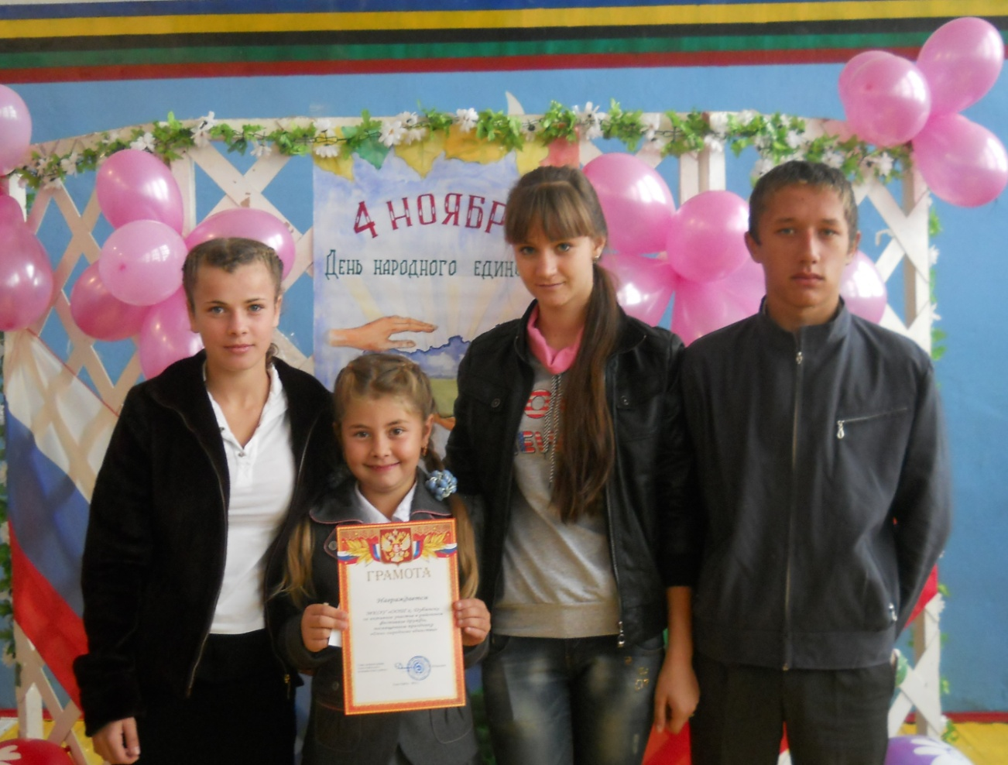
С 1 по 30 ноября проведен месячник «Защитим детей».
12 декабря в школе конференция «Наша Родина – Россия!», на которой учащиеся выступили с докладами. Почетными грамотами награждены Костина М. (6кл.), Середа С.(8кл.), Курто Ю.(9кл).
С 16 по 25 января проведены мероприятия, посвященные 70-летию освобождения КЧР от немецко-фашистских захватчиков.
С 23.01 по 23.02. 2013 в школе проходил месячник спортивной и оборонно-массовой работы, посвященного Дню Защитника Отечества и в честь 68-ой годовщины Победы ВОВ. Все мероприятия проходили согласно разработанному плану.
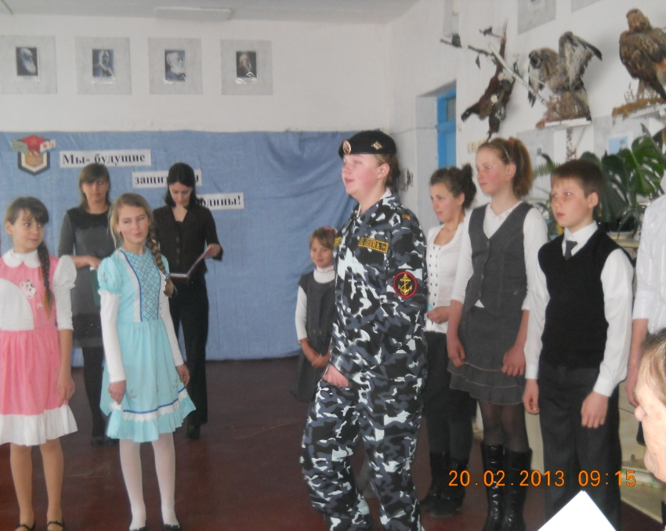

В мае проведены традиционные мероприятия, посвященные Дню Победы:
1.Классные часы «Мы не забудем этой даты!»

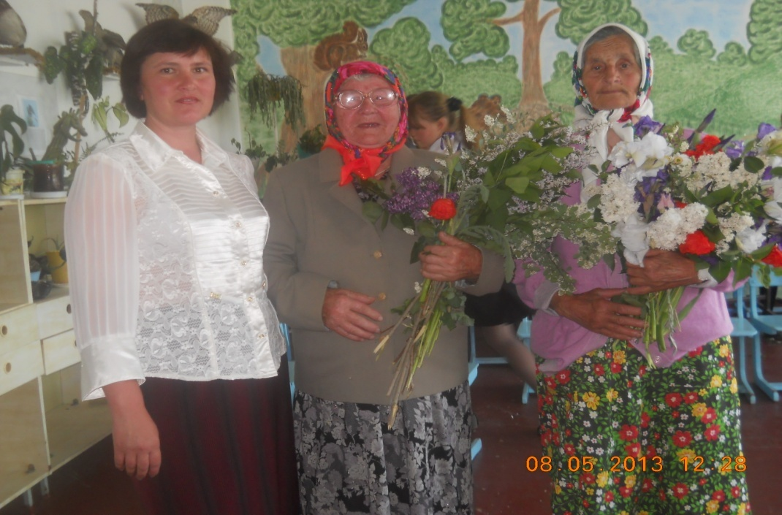

2. Вахта Памяти.

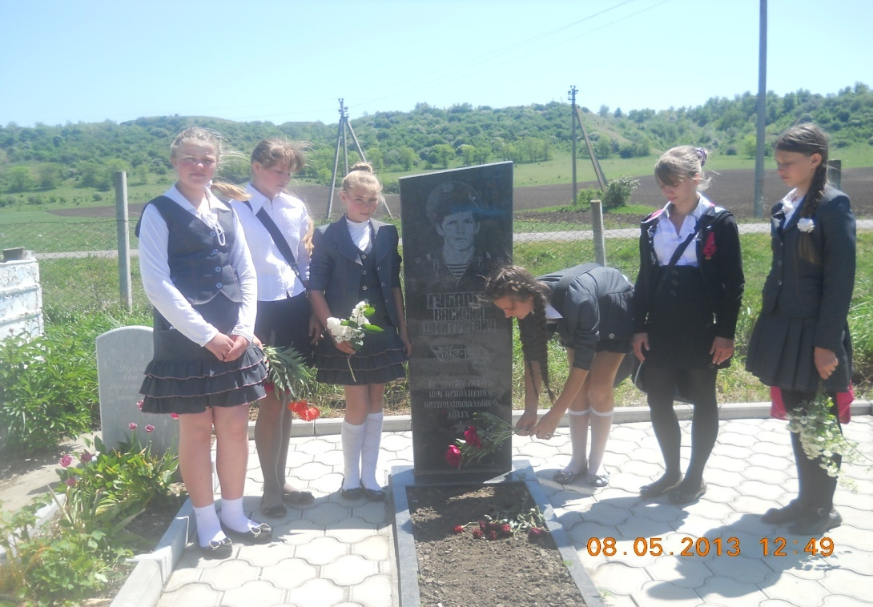

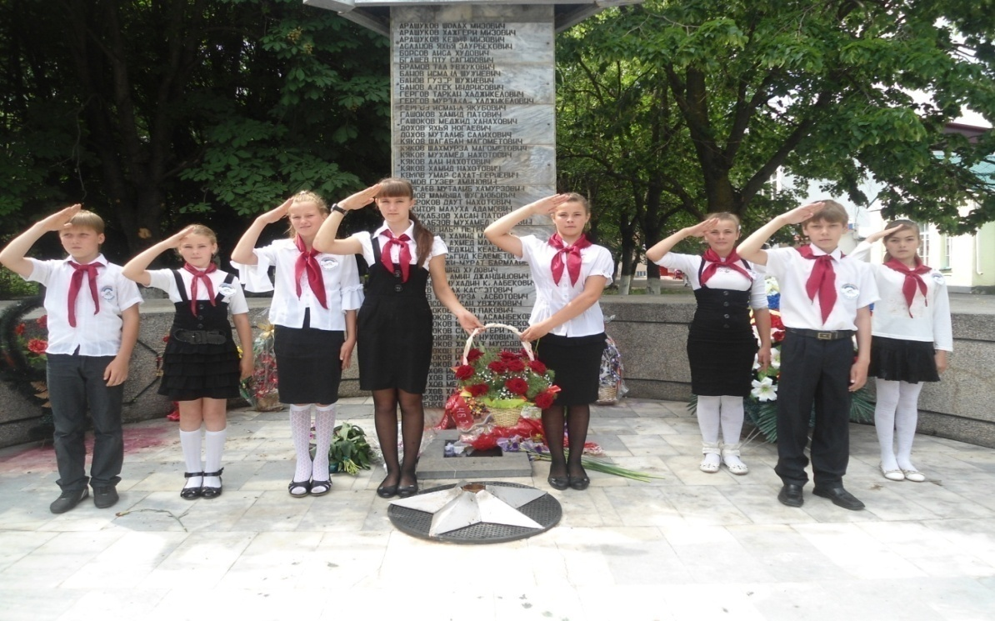

3. Утренник «Поклонимся великим тем годам…»
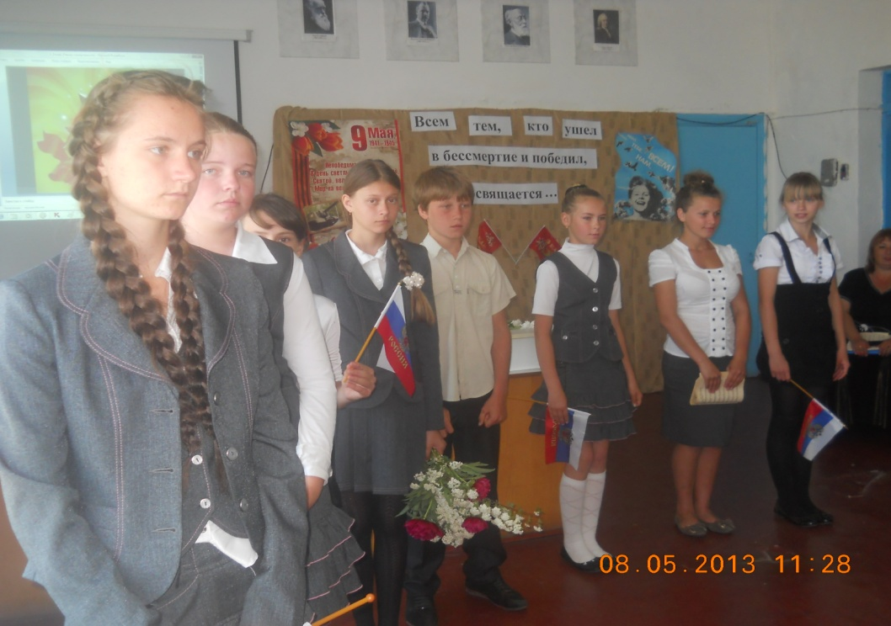

- Нравственно-эстетическое воспитание школьников осуществляет важную задачу – способствует формированию у школьников убеждений, взглядов, усвоения нравственных норм жизни, развивает художественный вкус, интересы, способности, культуру.
Каждое новое время ставит новые задачи перед педагогами. Воспитывая детей, мы должны обращать их взор к доброму, вечному, благому.
27. 09.2012г. проведен конкурс «Мисс Осень-2012». Участницы показали не только свои костюмы, но и знания , и творческие способности. Победителями стали Хапаева Д.(3 кл.), Маницкая О.(8кл.). 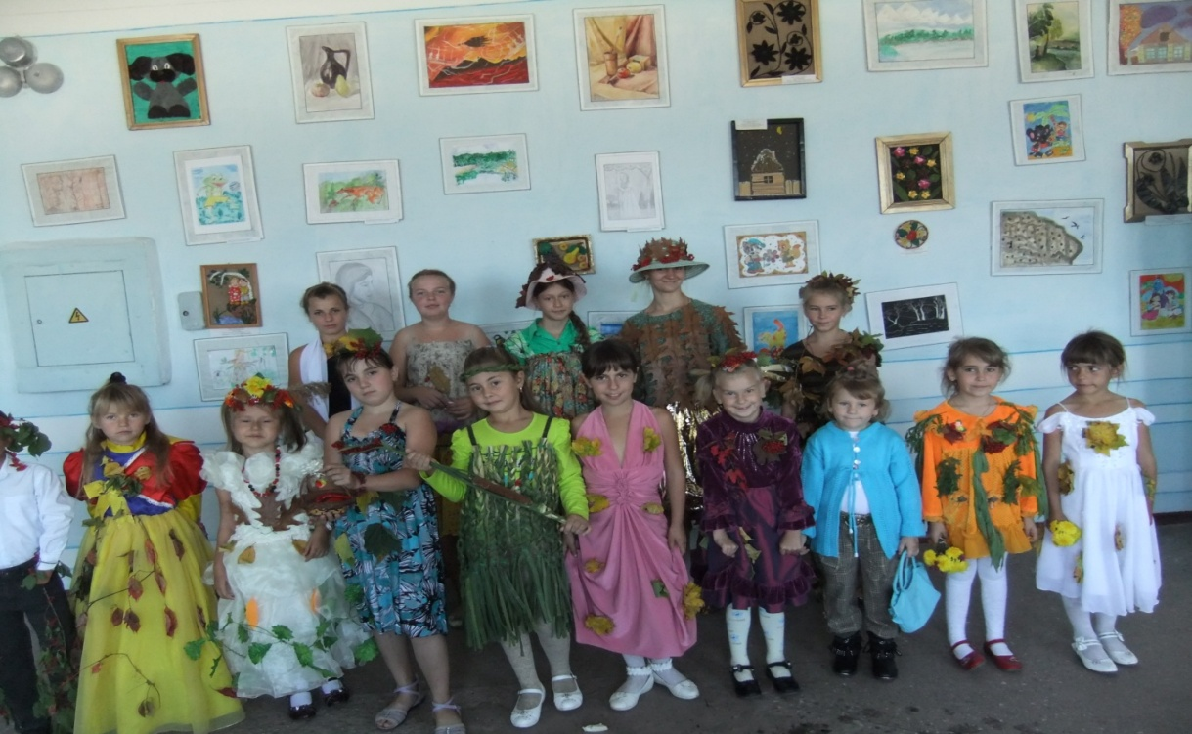
5 октября- концерт ко Дню Учителя. Проведен день самоуправления, учащиеся 8-9 классов сами вели уроки. Затем поздравили учителей праздничным концертом.
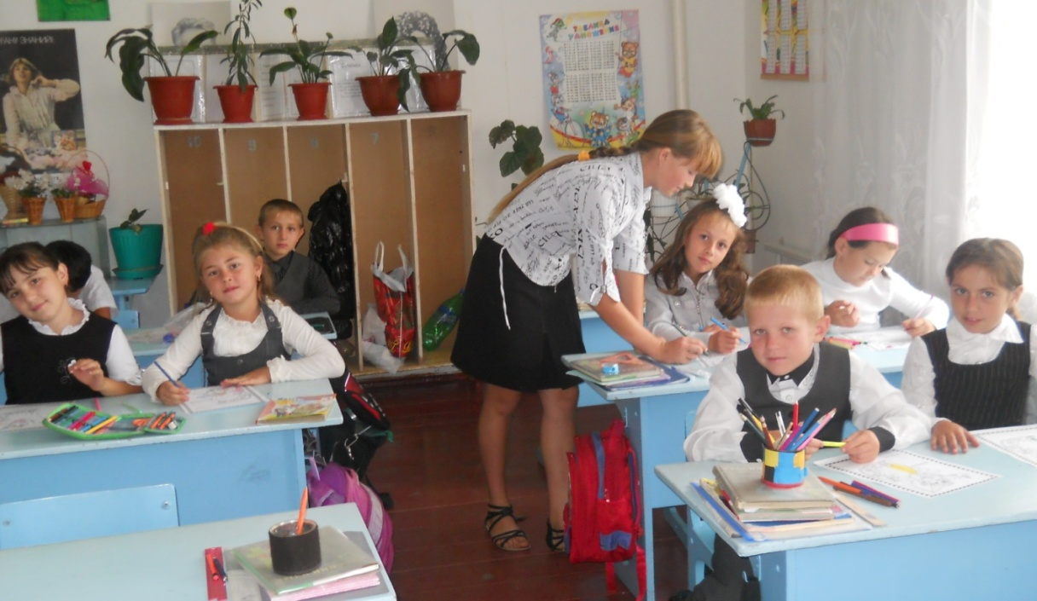
16 ноября во всех классах проведены классные часы, посвященные Международному дню толерантности.
23 ноября состоялся конкурс чтецов ко Дню матери. Также к этому празднику учащиеся рисовали рисунки «Портрет любимой мамочки», писали сочинения о маме. Все учащиеся, принимавшие активное участие, награждены грамотами.
Декабрь – конкурс творческих работ «Зимние узоры», украшение школы к Новому году, новогодняя елка «Путешествие в Новогоднюю сказку».
В марте проведены следующие мероприятия:
1)Праздничный концерт «Загляните в мамины глаза!» 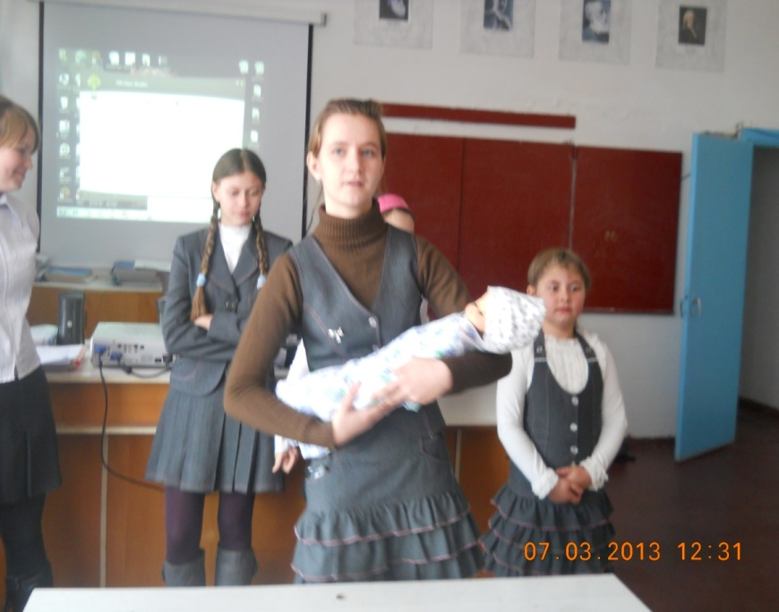

2)Конкурс знатоков народного творчества «Масленица»
3)Конкурс рисунков «Мой любимый сказочный герой»
Апрель - проведены мероприятия, посвящённых 100-летию со дня рождения Х.Х. Гашокова (классный час «Голос сердца», конкурс чтецов стихотворений Х.Х.Гашокова. Провела Даневич А.В.)
В период с 14 мая по 28 мая 2013 года в школе проводилась декада «Духовное здоровье – основа нравственности». В рамках декады проведены классные часы и беседы «Азбука нравственности», «Доброта спасет мир» и другие.

Взаимоотношения в коллективе формируются на классных часах, беседах, уроках, совместных поездках на экскурсии и в театры, на субботниках, конкурсах, концертах и смотрах. Ребята в школе дружные, отношения между учителями и учениками хорошие.

- Экологическое воспитание осуществляется посредством решения следующих воспитательных задач: 1.Изучение учащимися природы и истории родного края. 2.Формирование бережного отношения к окружающей среде.
3.Содействие в проведении исследовательской работы учащихся.
4.Проведение природоохранных акций.
Проведены следующие мероприятия: экскурсия «Берегите природу» (1-9 классы), конкурс поделок из природного материала «Осенний вернисаж», операция «Кормушка для птиц», общешкольные субботники, День Земли, конкурс рисунков «Природа нашего края», классные часы «Берегите Землю!».

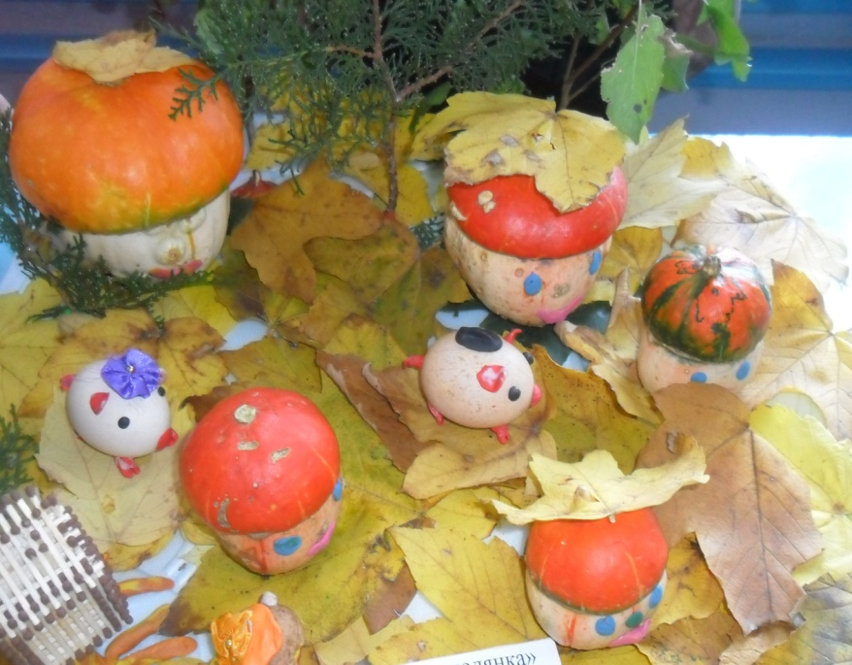
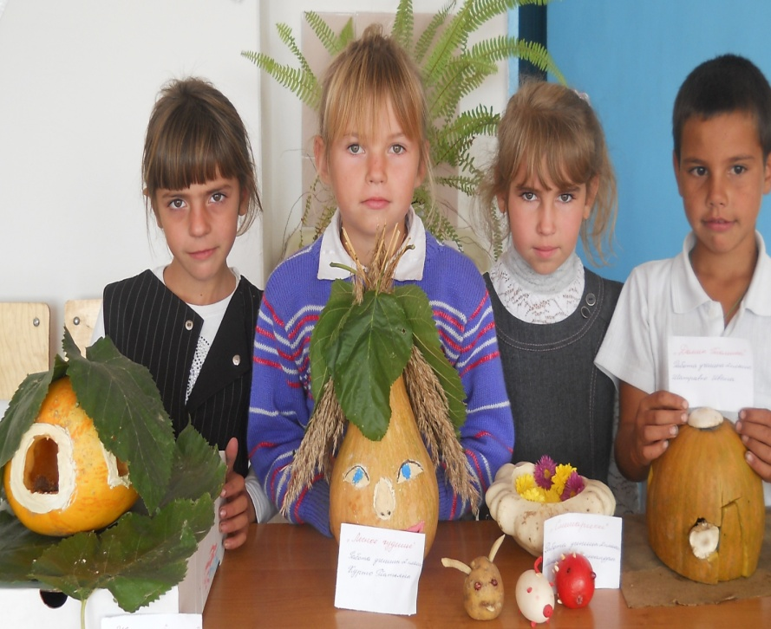
- Физкультурно-оздоровительное воспитание.
Физкультурно – оздоровительное направление деятельности школы осуществлялось в ходе реализации программы «Здоровье», целью которой являлось создание наиболее благоприятных условий для сохранения и укрепления здоровья учащихся, формирования у школьников отношения к здоровому образу жизни как к одному из главных путей в достижении успеха.
В течение 2012-2013учебного года в школе работали спортивные кружки и секции «Волейбол», «Футбол», «Теннис». Проведены соревнования «Веселые старты» (1-4 классы), первенство школы по баскетболу, классные часы «В здоровом теле-здоровый дух!»,
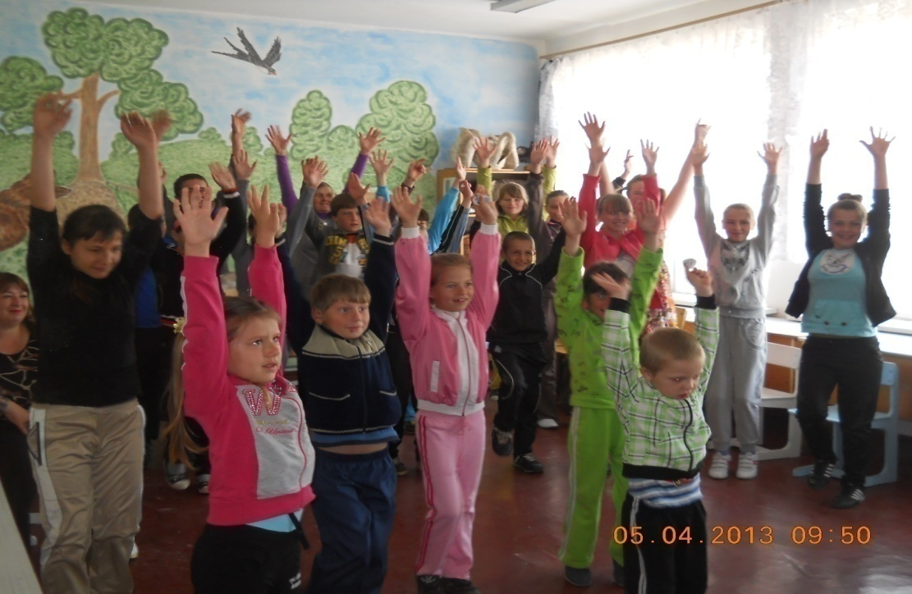
конкурс «А ну-ка, парни!», День здоровья.
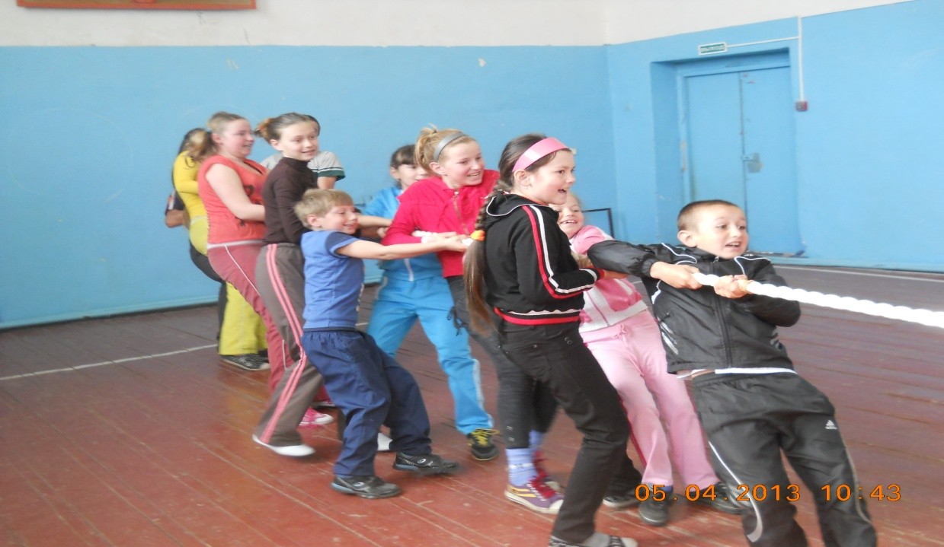
Традиционно беседы по профилактике наркомании, табакокурения и по профилактике правонарушений проводят инспекторы ПДН совместно с педагогическим коллективом школы согласно принятому плану.
На базе школы был организован медицинский осмотр обучающихся, который позволил увидеть педагогам полную картину состояния здоровья обучающихся и построить процесс обучения с учётом особенностей соматического здоровья детей.
Огромное значение в 2012-2013 учебном году придавалось профилактике детского травматизма. Сотрудниками ГИБДД, классными руководителями и зам. директора по УВР проводились беседы, инструктажи, ролевые игры. Кроме этого, ежемесячно проводились инструктажи по безопасности дорожного движения, правилам техники безопасности в школе и на уроках.

- Трудовое воспитание.
«Трудовое воспитание является практической подготовкой молодого поколения к участию в общественном производстве и вместе с тем важнейшим элементом нравственного, интеллектуального и эстетического воспитания»
В.А. Сухомлинский.
Цель: Воспитание отношения к труду как к высшей ценности жизни, развитие потребности в творческом труде; формирование уважительного отношения к материальным ценностям; развитие навыков самообслуживания.
Содержание деятельности:
- изготовление поделок, сувениров, подарков к «8 Марта», «Дню Учителя» и д.р.
- организация «трудового десанта» по уборке пришкольной территории;
- работа школьных кружков;
- организация летней трудовой практики;
- проведение классных часов о трудовом воспитании;
- профориентационная работа.
Наша школа сельская, поэтому трудовому воспитанию отводится особая роль. Труд, трудовые отношения - незаменимое средство развития социализации, формирование личности. При выполнении различных трудовых операций у ребенка появляются различные навыки, повышается уровень самостоятельности, ответственности. В данном направлении ведется большая работа педагогом дополнительного образования Костиной Г.Ф. на кружках: «Чудотворец», которые посещают 92 % обучающихся. Посещая школьные кружки, дети учатся аккуратности, трудолюбию, умению работать с различными инструментами и материалами. Большую работу по трудовому воспитанию осуществляют учителя технологии Курто Г.А. и Дышеков М.В. Вместе с трудовыми навыками, они учат правильно организовывать свое рабочее место, создавать своими руками прекрасное. Навыки, полученные на кружках и уроках, дети применяют и в повседневной жизни. Ребята вносят творческое начало в оформление школы к праздникам, традиционным мероприятиям. Вместе с педагогами они готовят творческие отчеты - выставки своих работ, которые посещают родители, жители села. 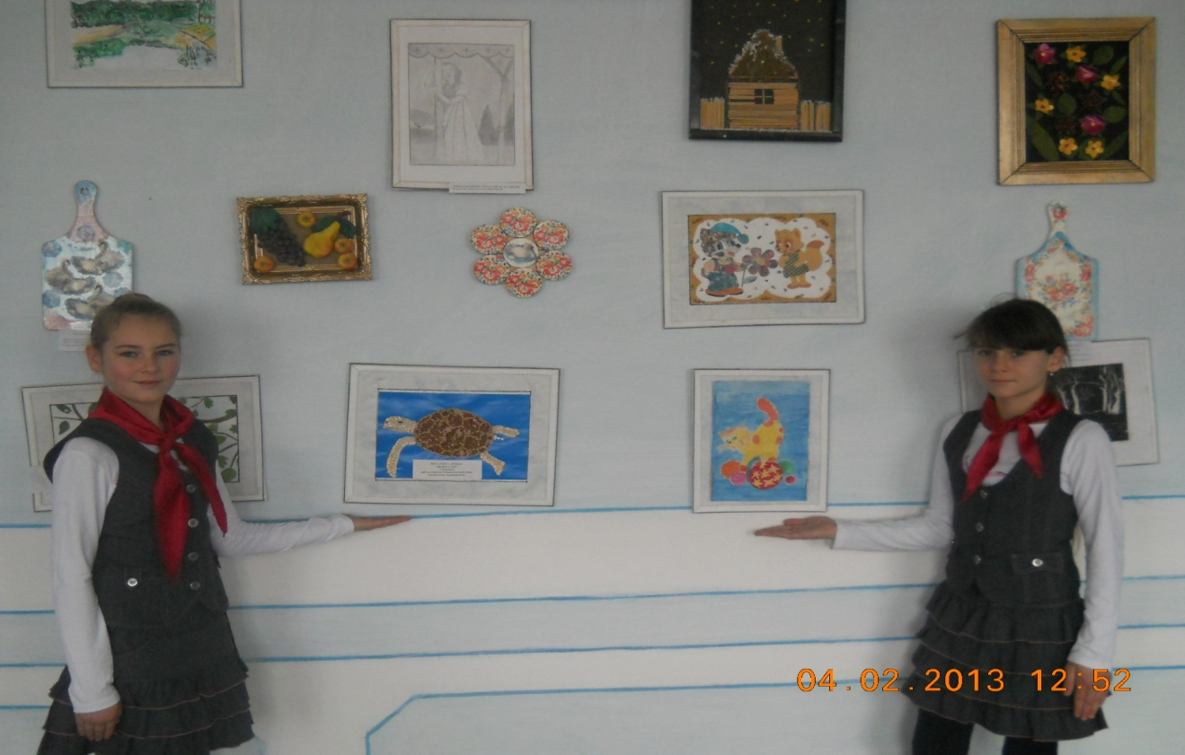

Самоуправление.
Самоуправление в школе представлено детской организацией «Радуга», в состав которой входят учащиеся 4 -9 классов. Детское объединение «Радуга» образовалось в 2002 году. В неё входит 25 человек.
ДО «Радуга» действует в соответствии с принятым Уставом, в котором оговариваются права и обязанности ее членов. ДО «Радуга» реализует программу «Россия», согласно которому ведет работу по направлениям РОДИНА, ОКРУЖАЮЩИЙ МИР, СЕМЬЯ, СОТРУДНИЧЕСТВО, ИГРА, Я.
Основная цель детского объединения - организация и развитие ученического самоуправления, поддержка молодых талантов, ребят с творческим мышлением и отношением к жизни, внедрением инновационных проектов, что подтверждается призовыми местами за участие в различных конкурсах и мероприятиях района.
Высшим органом ДО «Радуга» является сбор актива, который проводится один-два раза в месяц. В этом году была продолжена работа по самоуправлению с руководящим органом – активом ДО «Радуга». Выбран президент – Иваненко Анна, распределены обязанности между членами актива.
Деятельность актива была направлена на организацию контроля успеваемости, внешнего вида и дисциплины учащихся, предупреждение прогулов и опозданий на уроки, участие в подготовке и проведении праздничных концертов и тематических мероприятий. 29 октября состоялся торжественный прием учащихся 4 класса в члены детской организации «Радуга».
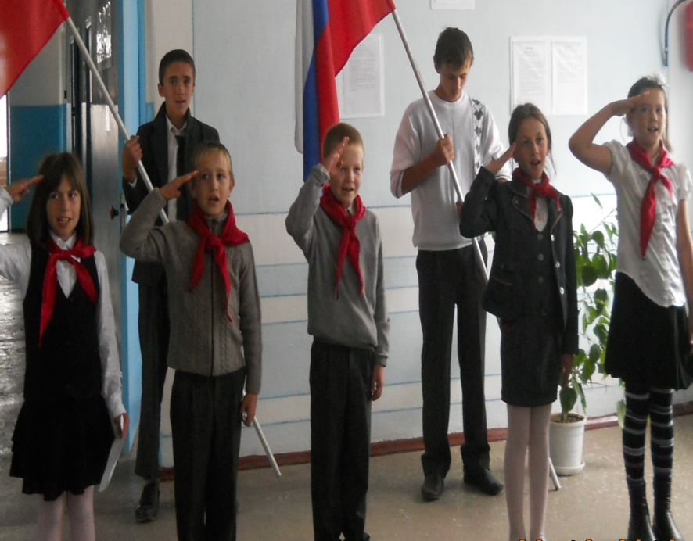
В школе организовано дежурство учащихся начальных классов на 1 этаже школы, с 5 по 9 классы- на 2 этаже (по неделе). В обязанности дежурных входит контроль порядка в школе. Еженедельно проводятся отчеты по дежурству на общешкольных линейках.
Именно внеурочная, внеклассная деятельность, а в частности работа школьной детской организации, которая предполагает неформальное общение педагогов и воспитанников, а так же создание ситуации успеха, дают возможность заметить достоинства каждого ребенка, его исключительность, и дать возможность реализовать свои лучшие качества, таланты и склонности. И не будем забывать, что «..человек никогда не преуспеет в жизни в широком смысле слова, если однажды не познает успеха в чем-то для него важном…. Если ребенку удается добиться успеха в школе, у него есть все шансы на успех в жизни».
Деятельность классных руководителей.
В помощь классным руководителям для организации жизнедеятельности классного коллектива, в планировании работы, в организации и проведении внутриклассных дел, в организации участия класса в общешкольных делах работает методическое объединение классных руководителей. В состав методического объединения в 2012-2013 учебном году входило 9 классных руководителей.
Методическая тема МО: «Использование современных педагогических технологий в процессе воспитательной работы».
Целью деятельности МО в отчётный период являлась:
- Непрерывное совершенствование форм и методов работы классного руководителя в воспитательном процессе.
Для реализации поставленной цели реализовались следующие задачи:
- активное включение классных руководителей в научно-методическую, инновационную, опытно-педагогическую деятельность;
- организация информационно-методической помощи классным руководителям в совершенствовании форм и методов организации воспитательной работы;
- создание информационно-педагогического банка собственных достижений, популяризация собственного опыта;
- развитие информационной культуры педагогов и использование информационных технологий в воспитательной работе;
- формирование у классных руководителей теоретической и практической базы для моделирования системы воспитания в классе.
В течение учебного года в рамках программы МО проведены 4 заседания, посвящённых различным вопросам воспитания обучающихся школы, в том числе организационные и тематические. Наиболее удачными формами работы оказались следующие:
  - «Круглые столы», совещания, семинары и творческие отчёты;
  - Открытые внеклассные мероприятия;
  - Цикл лекций по вопросам педагогики и психологии;
  - Взаимопосещение классных часов по графику;
  - Оказание методической помощи педагогам.
На заседаниях методического объединения классных руководителей обсуждались вопросы об основных направлениях развития воспитания в новом учебном году, духовно-нравственное воспитание, занятость учащихся во внеурочное время, оценка деятельности классным руководителем своей деятельности. Работа между заседаниями также включала различные формы взаимодействия: индивидуальные консультации, работа творческих групп.
План работы МО классных руководителей выполнен практически полностью. Большинство классных руководителей участвовало во взаимопосещении открытых внеклассных мероприятий и их обсуждении. Создаётся банк методических разработок по проведению наиболее удачных воспитательных мероприятий по разным возрастным группам.
Анализ показывает, что классные руководители хорошо ориентируются в вопросах методики гражданско-патриотического воспитания, оздоровлении учащихся, правового воспитания, анализа воспитательных мероприятий, однако испытывают трудности в вопросе выявления уровня воспитанности детей и привлечении родительской общественности к совместной деятельности по обеспечению воспитания детей.
Анализ изучение работы классных руководителей с классным коллективам показал, работа большинства классных коллективов направлена на реализацию общешкольных и социально – значимых задач, справедливые и разумные требования предъявляются большинством классных руководителей. Основной составляющей воспитательной работы является участие классов в общешкольных мероприятиях. Это позволяет чётко определить место классного коллектива в общей системе учебно –воспитательного процесса школы, это способствует:
- повышению уровня общительности каждого в отдельности;
- развитию личностных качеств учащегося, направленных на благо коллектива в целом, помогает рассмотрению классного коллектива как неотъемлемую часть школьного коллектива.
Участие класса во всех общешкольных мероприятиях помогает классному руководителю заполнить досуг интересными и познавательными, весёлыми и развлекательными мероприятиями, тем самым сведя к минимуму влияние улицы. Что немаловажно особенно для старшеклассников.
Заинтересовать и включить ребят в жизнедеятельность коллектива можно только под руководством творчески работающих классных руководителей.
Работа по формированию классных коллективов в целом и индивидуальная работа с учащимися отражена в воспитательных планах классных руководителей. Хочется отметить серьёзный подход каждого воспитателя к планированию своей работы.
Кабардаева М.К. в этом учебном году проделали большую работу по адаптации учеников 1–х классов к условиям школьной жизни. Особое внимание уделялось правилам поведения в школе: на перемене и на уроке. Наиболее ярким стало мероприятие «Прощание с 1 классом»
Курто Г.И. уделяла внимание духовно- нравственному воспитанию учащихся посредством цикла воспитательных часов «Национальные традиции моей семьи», «Пасхальный благовест», «Доброта спасёт мир». Она продолжила работу развитию любознательности, эстетическому воспитанию.
Кравцова Н.М. в этом учебном году большое внимание уделяла формированию здорового образа жизни. Ею был проведён единый воспитательный час «В здоровом теле – здоровый дух» в форме театрализованного представления.
Тлисова З.Р. работала по воспитательной программе «Этика и эстетика поведения». Классный руководитель продолжил работу по формированию классного коллектива, используя в своей практике такие классные часы как «Дружба крепкая – не сломается».
Тлисова А.М. уделяла огромное значение по формированию у учащихся патриотических качеств, любви к своей малой родине. Аминат Меджидовна вела пропаганду и утверждение здорового образа жизни, осуществляла воспитание нравственных качеств, культуры поведения у учащихся. Также хочется отметить, что она проделала большую работу по адаптации учащихся 5 класса к новым условия обучения. Ею хорошо подготовлен и проведен открытый классный час «…Но выдержал железный тот солдат, но выстоял бессмертный Сталинград».
Кужева Б.Я. развивает творческую активность своих воспитанников, создаёт условия для реализации их потенциала. Все классные мероприятия во 4 классе проводились с участием всего ученического коллектива, ни один ребёнок не остаётся незамеченным. Кужевой Б.Я. проведен открытый классный час с использованием презентации ко Дню космонавтики, интересно было проведено «Прощание с начальной школой».
Лагошина Л.Н.одной из задач работы с классным коллективом ставила развитие положительных общечеловеческих качеств: чуткость, отзывчивость, толерантность, доброе отношение к людям, миру, товарищам.
Даневич А.В. уделяла большое внимание подготовке учащихся к самостоятельной жизни и сознательному выбору профессии, формированию у учащихся высоконравственного образа жизни.
Разнообразие форм и методов воспитательной работы, используемых классными руководителями, показывают профессионализм и творческую активность педагогов. Но развитие самоуправления в классных коллективах оставляет желать лучшего.
Анализ деятельности классных руководителей за год показывает, что их профессиональное мастерство имеет достаточно высокий уровень. Практически все педагоги имеют многолетний опыт работы в роли классного руководителя, владеют целым арсеналом форм и способов организации воспитательного процесса, имеют высокую теоретическую и методическую подготовку в целеполагании, планировании, организации и анализе воспитательной работы, достаточно уверенно ориентируются в современных педагогических концепциях воспитания и используют их как основу для педагогической деятельности.
Регулярные занятия самообразованием, коллективная методическая работа позволили классным руководителям овладеть различными воспитательными средствами, способствующими максимальной реализации педагогических возможностей в развитии индивидуальных качеств личности.
В процессе работы классные руководители провели оценку учащихся своего класса по признакам воспитанности, выделили для каждого школьника его первоочередные задачи по самовоспитанию, воспитанию нравственности и культуры поведения, провели индивидуальные беседы с учащимися и их родителями.
Для оценки результативности воспитательной работы и ее корректировки были проведены следующие обследования:
- «Психологическая готовность учащихся к школьному обучению» 1 класс. С целью выявления учащихся с низким уровнем адаптации, уровнем подготовки и определению дальнейших направлений работы с ними.
- «Адаптация учащихся 5 класса к условиям основной школы». Цель: определение учащихся с низким уровнем адаптации и планирование дальнейшей работы;
- «Моя будущая профессия» 9 класс. Цель: определить уровень готовности выпускников к выбору профессии.
- Анкетирование «Я и закон» 6-8 классы. Цель: определить уровень правовых знаний учащихся с целью дальнейшей коррекции;
- Анкетирование «Я и вредные привычки» 3-7 класс. Цель: выявление учащихся, склонных к употреблению ПАВ, алкоголя и курению, определение дальнейших направлений работы с ними;
- Тест «Моя семья» 5-8 классы.
Диагностирование выявило следующие данные:
- средний уровень подготовки первоклассников,
- в 5 классе 50% учащихся с низким уровнем адаптации,
- все выпускники определились с выбором профессии,
-большинство учеников 6-8 классов ориентируются в трактовке законов на бытовом уровне, все ребята относятся негативно к употреблению алкоголя, курению, знают о их вредном воздействии.
Проведенные исследования позволили лучше узнать индивидуальные особенности воспитанников, скорректировать цели, задачи и методы воспитательной работы классных руководителей, применить принцип дифференцированного подхода к воспитанию с учетом индивидуальных особенностей детей, находить новые подходы во взаимодействии с родителями, выявлять резервы для эффективной воспитательной работы.
Более содержательной стала работа по гражданско-патриотическому воспитанию школьников, формированию чувства патриотизма, активного гражданина.
Значительно больше внимания в практике своей повседневной деятельности классные руководители стали уделять работе с семьями учащихся, активнее привлекать родителей к организации праздников.
В ходе взаимопосещений внеклассных мероприятий, при организации открытых коллективных творческих дел классные руководители учились анализировать свою работу, правильно оценивать ее результаты, устранять недостатки. В течение учебного года изучался уровень состояния воспитательной работы в классах, проводилось анкетирование учащихся, посещались и анализировались классные часы и другие внеклассные мероприятия, разрабатывались памятки.
Активная работа методического объединения классных руководителей, продуманная самообразовательная работа способствовали совершенствованию деятельности педагогического коллектива по развитию индивидуальных способностей и интересов учащихся через учебно-воспитательную работу. Учащиеся школы активно участвовали в районных и региональных конкурсах.

Работа с родительскими комитетами.
Взаимодействие семьи и школы базируется на совместном сотрудничестве при решении образовательных и воспитательных задач. Процесс сотрудничества с семьей включает в себя:
- обследование жилищно-бытовых условий;
- выяснение общих проблем семьи и ее особенностей;
- организация совместной деятельности.
Основные направления взаимодействия семьи и школы:
- педагогический всеобуч;
- заседания общешкольного родительского комитета;
- подготовка и проведение воспитательных мероприятий;
- контроль режима дня школьника;
- родительские собрания;
- организация ремонта школы.
В начале учебного года на родительских собраниях классные руководители ознакомили родителей с выдержками из Устава школы, с правилами поведения учащихся, выбрали родительский комитет и его председателя (Фоменко С.А.). Проведено 7 заседаний общешкольного родительского комитета по различным вопросам.
Также родители являются активными участниками воспитательного и образовательного процесса в школе. Они помощники и участники целого ряда мероприятий: «Золотая осень», «Посвящение в первоклассники», «Праздник мам», «Новогодний карнавал», «Прощание с начальной школой».
Состоялись общешкольные родительские собрания: « Итоги работы школы в 2011- 2012 учебном году. Задачи родительской общественности по выполнению Закона РФ «Об образовании», «Роль родителей и общественности в нравственном воспитании подрастающего поколения».
Классными руководителями проводятся родительские собрания по следующим вопросам: «Школа, семья и психическое здоровье детей», «Семья- основа воспитания», «Адаптация учащихся в 1 классе», «Адаптация учащихся при переходе в 5 класс», «Сложности формирования характера подростка».
За истекший год было сделано немало, но остаются вопросы, над которыми необходимо работать – уровень посещаемости родительских собраний в некоторых классах остается по-прежнему низкий, необходимо активнее привлекать родителей к планированию воспитательной деятельности, разнообразить формы работы с родителями.
В новом учебном году особое внимание следует уделить работе родительского всеобуча, администрации школы поставить на контроль организацию работы с родителями, эффективность которой помогает решить ряд проблем, связанных с обучением и воспитанием детей и подростков.
Профилактика правонарушений.
Профилактической работе уделяется большое внимание. Беседы по правилам дорожного движения проводятся во всех классах. В сентябре и декабре состоялись встречи с инспекторами ГИБДД и ОДН.
Большая профилактическая работа проводится с детьми «группы риска». В школе разработан координационный план работы с детьми «группы риска», по которому осуществляется внеклассная воспитательная работа:
1.Выявление всех проблемных детей.
2.Составление характеристик на детей «группы риска»
3.Организация досуга, вовлечение детей в кружки и секции.
4. Организация взаимодействия с административными органами, с ПДН, органами опеки и попечительства.
5. Контроль посещаемости занятий.
6. Контроль текущей успеваемости.
7. Проведение профилактических бесед, разбор конфликтных ситуаций.
8. Посещение уроков с целью наблюдения за учащимися.
9. Проведение психодиагностики, социально-психологический мониторинг.
10. Посещение семей учащихся.
11. Вовлечение в общешкольные мероприятия учащихся «группы риска».
Также в этом году был проведен месячник «Защитим детей», разработана и реализуется программа формирования законопослушного поведения несовершеннолетних «Мы граждане России!».
Ведется контроль занятости детей из «группы риска» в кружках и спортивных секциях.
Организация занятости детей и подростков в период каникул.
В период прошедших осенних, зимних, весенних каникул работали кружки спортивные секции по расписанию, скорректированному на время каникул. Совместно со школьной библиотекой проводились мероприятия для учащихся.
Школа будет продолжать работать над развитием у учащихся потребности к нравственному самосовершенствованию на базе общечеловеческих ценностей и конструктивной деятельности. Исходя из анализа воспитательной работы, необходимо отметить, что в целом поставленные задачи воспитательной работы в 2012-2013 учебном году можно считать решенными, цель достигнута.

9. Методическая работа.
Методическая проблема нашей школы в этом году была определена следующим образом: «Совершенствование профессионального мастерства учителя как условие реализации личностно ориентированного обучения и воспитания учащихся». Это и стало темой всей методической работы в школе. Данная проблема актуальна для нашей школы, поскольку контингент обучающихся сложен: много детей из неблагополучных семей, из неполных семей, есть дети-сироты, проживающие у опекунов . Познавательные интересы у ребят развиты не в полной мере, мотивация к обучению снижена, большой поддержки со стороны родителей обучающихся нет. В связи с этим необходимо максимально использовать школьные ресурсы, возможности урока, а значит, учителю необходимо постоянно самосовершенствоваться. В соответствии с поставленной проблемой определены цели:
- Совершенствование профессионального мастерства учителей;
- Внедрение новых технологий обучения и воспитания в учебный процесс;
- Удовлетворение потребностей учащихся в интеллектуальном, культурном и нравственном развитии через личностно ориентированный и дифференцированный подход.
- Для достижения целей поставлены были следующие задачи:
- организовать «творческие группы» по направлениям: проектная деятельность, подготовка выпускников к итоговой аттестации в форме ГИА .
- оказывать систематическую методическую помощь учителям в составлении и совершенствовании рабочих учебных программ и повышении качества учебно-воспитательного процесса;
- создать условия для повышения интереса учителей к самообразованию;
- знакомить учителей с новыми педагогическими технологиями преподавания;
- направить работу школьных методических объединений на активное внедрение в учебно-воспитательный процесс современных технологий обучения и воспитания;
- распространять опыт инновационной работы в обучении и воспитании внутри школы и на уровне района;
- принимать активное участие в конкурсах педагогического мастерства;
- организовать работу с обучающимися, направленную на выявление и развитие их способностей и талантов;
- повысить качество участия обучающихся в конкурсах, олимпиадах, конференциях;
- планомерно и систематически проводить подготовку выпускников к государственной (итоговой) аттестации с целью повышения качества результатов.
Методические объединения ставили перед собой и более конкретные проблемы. Языковеды работают над проблемой развития устной и письменной связной речи обучающихся, применением ИКТ на уроках русского языка и литературы, учителя технологии, ИЗО – над проблемой активизации познавательной деятельности обучающихся, учителя французского языка – над совершенствованием уровня педагогического мастерства и повышением мотивации обучени, учителя физкультуры и ОБЖ – над проблемой здоровьесбережения, учителя истории и обществознания – над воспитанием чувства патриотизма, уважения к истории и традициям нашей Родины, формированием ценностных ориентаций. Учителя начальных классов работали по проблеме внедрения ФГОС нового поколения, занимались подготовкой программ обучения и воспитания.
Основные направления методической работы таковы:

- - организационная работа,

- - работа с педколлективом школы по решению поставленных задач, по повышению квалификации, по аттестации, по выполнению основных мероприятий в соответствии с планом,

- - работа с обучающимися (с одаренными детьми, с учащимися «группы риска», а также с обучающимися индивидуально по состоянию здоровья)

Методическая работа в школе шла по утверждённому в начале учебного года плану и по планам методических объединений.
Структура методической службы в школе достаточно проста, она представлена в схеме.
Директор Лагошина Лариса Николаевна

Зам . директора по УВР
Тлисова Аминат Меджидовна
Зам директора по ВР
Тлисова Зарема Рамазановна

Методическая служба
МКОУ «ООШ х. Дубянск»

М/О кл руководителей Руководитель Тлисова З.Р.
М/О химии биологии географии Руководитель Кравцова Н.М.
М/О математики физики информатики Руководитель Тлисова А.М.
М/О русского языка Рководитель Даневич А.В.
М/О начальных классов Руководитель Курто Г.И.

У нас 5 школьных методических объединений. В основном, они состоят из 2-4-х человек, самые большие – это МО учителей начальных классов, МО классных руководителей 5-9 классов (5 человек). Заседания методического совета школы проводились регулярно, по 2 в каждую четверть. Рассматривались такие вопросы, как составление и утверждение плана работы на учебный год, организация работы кабинетов в школе, организация школьного этапа Всероссийских предметных олимпиад, подготовка и участие школьников в муниципальном этапе Всероссийских предметных олимпиад, обсуждение качества участия, подготовка к аккредитации школы, подготовка к государственной (итоговой) аттестации выпускников 9-го класса в форме ГИА, в традиционной форме, подготовка и проведение педагогических и ученической конференций, районных семинаров на базе нашей школы. Также обсуждалась предварительная нагрузка учителей на 2013-2014 учебный год.
Заседания школьных методических объединений проводились не реже одного раза в четверть.
Результаты работы школьных методических объединений представлены в отчетах руководителей. План методической работы выполнен практически полностью, поставленные задачи решались в течение года в ходе учебно-воспитательного процесса: учителями используются такие современные образовательные технологии, как исследовательские, проектные, информационно-коммуникационные и другие. Проводятся уроки разного типа. В помощь учителям при составлении рабочих учебных программ проводились информационно-методические совещания, где рассматривалась структура РУП, перечень рекомендованных и допущенных учебников, виды планирования. Знакомство с новыми технологиями обучения и воспитания и их распространение реализовалось в соответствии с планом работы школьных методических объединений, а также на районных методических семинарах, в которых учителя нашей школы всегда принимают активное участие.
а) Профессиональное самообразование.
У каждого учителя определена индивидуальная тема по самообразованию, которая анализируется через участие педагогов в работе методических объединений, педсоветов, семинаров, творческих отчета
№ | ФИО | Темы самообразования | Форма
 | Лагошина Л.Н. | Уровневая дифференциация как важнейший фактор развития познавательных интересов школьников. | Методическое сообщение
 | Тлисова А.М.. | Развитие интереса к предмету у учащихся на уроках математике | Методическая сообщение
 | Тлисов Н.К. | Развитие творческой активности на уроках физики | Методическая работа
 | Тлисова З.Р. | Рациональное использование рабочего времени на уроке | Методическое сообщение
 | Тлисова А.М. | Активизация познавательной деятельности на уроках химии. | Методическое сообщение
 | Кравцова Н.М. | Воспитание ответственного отношения учащихся к здоровью на уроках биологии | Методическое сообщение
 | Кравцова Н.М.  Кужева Б.Я. | Использование проблемных ситуаций на уроках информатики в развитии творческого мышления школьников.  Использование проблемного метода обучения на уроках математики и русского языка для развития творческого мышления младших школьников. | Методическое сообщение
 | Тлисова А.М. | Применение ИКТ для развития вычислительных навыков на уроках математики | Методическое  сообщение
 | Кабардаева М.К.. | Исследовательская и проектная деятельности учащихся для развития познавательного интереса на уроках окружающего мира. | Методическое сообщение
 | Курто Г.И. | Дифференцированный подход для формирования ключевых компетенций в обучении младших школьников | Методическое сообщение
 | Кравцова Н.М. | Использование современных технологий и методик на уроках ИЗО для развития творческих способностей детей. | Методическое сообщение
 | Дышеков М.В. | Совершенствование навыков самостоятельности при развитии физических упражнений. | Методическое сообщение
 | Курто Г.А.. | Техническое творчество и конструирование. | Методическое сообщение
 | Кужева Б.Я. | Инновационные формы уроков, используемые в процессе преподавания истории | Методическая разработка
 | Баракаева А.С. | Использование современных методов обучения на уроках французского языка | Методическое  сообщение
 | Даневич А.В. | Пути освоения учителями русского языка и литературы педагогической поддержки | Методическое сообщение
 | Даневич А.В. | Формирование у учащихся ценностного отношения к русскому языку | Методическое сообщение

Обобщение и распространение опыта преподавателей
Важным направлением методической работы является организация работы по формированию, изучению и распространению перспективного педагогического опыта. Одной из форм по распространению опыта, широко используемой в нашей школе, являются открытые уроки, которые проводятся ежегодно. Так, в течение 2012-2013 учебного года педагогами школы было проведено 12 открытых уроков для своих коллег на разнообразную тематику.
Консультативная методическая деятельность
В связи с введением новых критериев оценки качества и результативности деятельности преподавателя ведется работа по формированию портфолио педагога, целью которой стал анализ и представление значимых профессиональных результатов, достигнутых педагогом в различных областях своей профессиональной деятельности. Однако опыт показывает, что многие преподаватели испытывают затруднения в анализе своей деятельности, не могут показать то лучшее, чем владеют в области решения педагогических задач. Творческой группой педагогов были проведены около индивидуальные и групповые консультации по следующим вопросам: формирование портфолио преподавателя; повышение педагогического мастерства (создание различных видов методической продукции, подготовка докладов и выступлений, работа по темам самообразования т.д.); разработка и написание адаптированных и рабочих образовательных программ; методика проведения занятий (в том числе и открытых); заполнение отчётной документации, составление личных творческих отчётов педагогов за учебный год .

Аттестация педагогических работников.
Аттестация педагогических работников школы в 2011-2012 учебном году проводилась в соответствии с Положением о порядке аттестации педагогических и руководящих работников государственных и муниципальных учреждений (Приказ МО и науки РФ от 24 марта 2010 г №209) и на основании личных заявлений.
В школе были созданы необходимые условия для проведения аттестации: своевременно изданы распорядительные документы, определены сроки прохождения аттестации для каждого аттестуемого, проведены консультации, мероприятия по плану ВШК. Оформлен уголок по аттестации, в котором помещены все основные информационные материалы, необходимые аттестуемым педагогам во время прохождения аттестации: Положение о порядке аттестации педагогических и руководящих работников; список аттестуемых в текущем году педагогов, требования к оценке квалификации и уровня профессиональной компетентности; образец заявления. Аттестация способствовала росту профессионального мастерства педагогических работников школы и положительно сказалась на результатах их труда. В этом учебном году аттестовались 2 преподавателя школы: Тлисова А.М. и Кравцова Н.М. аттестовались на высшую квалификационную категорию.
Учеба на курсах повышения квалификации
проходила в целях совершенствования, обогащения профессиональных знаний, изучения достижений современной науки, актуального и новаторского опыта.
1.Кравцова Н.М. по биологии, информатики и ИЗО.
2. Тлисова А.М. по математике и химии.
3. Курто Галина Александровна по технологии.

б) подписка на предметные издания.
Школа ежегодно выписывает «Учительскую газету» и «Вестник образования».

10. Сведения об учителях.
.
Развитие учительского потенциала.
№ | Ф.И.О. учителя | Пед  стаж | Квалиф  категор | Повыш  квалиф | Кол  Часов  курсов | Тема курсов | № св-во или удостоверения | Дата последней аттестации | Награды
1 | Лагошина Лариса Николаевна | 30 | высшая | 2011г  (фран.яз) | 156 | « По теории и методике преподавания французского языка, педагогике и психологии» | Свидетельство  № | 2011 г | Почетный работник образования
2 | Тлисова Аминат Меджидовна | 15 | высшая | 2012г  (химия)  2012г  (матем)  2013г  (УВР)  2011г  (ФГОС) | 156  156  144  72 | «Актуальные проблемы преподавания химии»  «Современные образовательные технологии в обучении математике в условиях модернизации образования.  Подготовка к ЕГЭ»  «Современный образовательный менеджмент!  « Повышение квалификации руководителей общеобразовательных школ по введению ФГОС». | Свидетельство  № 1273  Свидетельство  №688  Свидетельство  №221  Удостоверение  № 128 | 2013г-апрель  2013г  февраль
3 | Кравцова Надежда Михайловна | 21 | высшая | 2012г  (ИЗО)  2012г  (биология)  2012г  (информатика | 156  156  144 | « Актуальные проблемы теории и методики преподавания ИЗО в условиях внедрения ФГОС нового поколения»  « Актуальные проблемы преподавания биологии».  « Преподавание информатики с модулем. Введение ФГОС ОО». | Свидетельство  №  Свидетельство  № 1236  Удостоверение  № ВК 00061 | 2013г  апрель  2013г  2013г  февраль
4 | Кужева Бэлла Якубовна | 20 | высшая | 2011 г  (история) | 156 | « По теории и методике преподавания истории, обществознании, педагогике и психологии» | Свидетельство  № | 2011г  апрель
5 | Кабардаева Мадина Керимовна | 8 | первая | 2011 г  (история) | 156 | « По теории и методике преподавания истории, обществознании, педагогике и психологии» | Свидетельство  № | 2011г  апрель
6 | Тлисова Зарема Рамазановна | 23 | первая | 2011 г  (начальные классы) | 156 | «Работа начальной школы в условиях модернизации образования» | Свидетельство  № | 2011 г
7 | Курто Галина Александровна | 1 | нет | 2012г  (технология) | 156 | « Актуальные проблемы теории и методики преподавания технологии в условиях внедрения ФГОС нового поколения» | Свидетельство  № | -
8 | Даневич Анна Васильевна | 10 | первая | 2009г | 156 | « По теории и методике преподавания истории, обществознании, педагогике и психологии» | Свидетельство  № | 2013г
9 | Курто Галина Илларионовна | 41 | первая | 2008 г | 156 | «Работа начальной школы в условиях модернизации образования» | Свидетельство  № | 2013г

11. Предварительное распределение выпускников 9 класса.

- Иваненко Анна Юрьевна – Невинномысский педагогический колледж.
- Фоменко Александр Александрович – Невинномысский лицей №15.
3.Курто Юлия Викторовна ----- Эркен –Шахарский СКПТУ
12. Работа школьной библиотеки.
Заведующая библиотекой Костина Г.Ф. Стаж библиотечной работы – 8 лет.
Главной задачей школьной библиотеки как информационного и социокультурного центра является оказание помощи учащимся и учителям в учебно-воспитательном процессе.
В 2012-2013 учебном году осуществлялась работа по основным направлениям деятельности библиотеки:
- - обеспечение учебно-воспитательного процесса формами и средствами библиотечного и библиотечно-информационного обслуживания,

- - руководство чтением учащихся, воспитание любви к книге, уважения к знаниям, культуры чтения,

- - содействие педагогическому коллективу в воспитании учащихся,

- - информационная поддержка учителей по предметам,

- - информационная поддержка проектной деятельности учащихся,

- - совершенствование традиционных и освоение новых технологий.

Организационная работа библиотеки
За 2012-2013 учебный год в библиотеку записаны учащиеся 1, а также все вновь прибывшие учащиеся. Закрыты формуляры выбывших из школы учеников. Проведена работа с задолжниками и замена утерянной литературы.
Читаемость по классам позволяет сделать вывод о неравномерности обращения в библиотеку учащихся .
Стабильно хорошая читаемость в 1-4 классах, где классные руководители активно сотрудничают с библиотекой, проводят большую работу по внеклассному чтению.
Массовая работа.
Массовая работа проводилась в соответствии с планом работы библиотеки на 2012-2013учебный год и с учетом общешкольного плана.
Сквозной темой года стала работа по патриотическому и нравственному воспитанию .Привлечение внимания читателей к знаменательным датам родной истории, родной природе, достижениям страны, к семье и её ценностям достигалось книжными выставками, беседами, громкими чтениями с учащимися, участиями в различных мероприятиях и конкурсах..
В библиотеке постоянно обновлялись и действовали книжные выставки к юбилейным и памятным датам : сентябрь-ноябрь Новые книги, Битва за Москву, Русь. Родина. Отчизна, Бородино январь-февраль : Новогодний сундучок, Сталинградская битва, О Москве, Марина Ивановна Цветаева, Самуил Яковлевич Маршак (1, март-апрель :"Я карандаш с бумагой взял "-Сергей Михалков- 100 лет со дня рождения , День поэзии, День космонавтики, Песни военных лет. Регулярно проводились беседы о прочитанных книгах и громкие чтения с учениками младших классов.
Для активизации посещения библиотеки и обучения пользования библиотекой проведена библиотечная экскурсия для учащихся 1 класса по теме « Библиотека или город твоих друзей»
С 1 октября по 28 октября в школе проводился месячник « берегите школьный учебник».
Всего в течение -2012 - 2013 учебного года было проведено:
- выставки – 14,
- экскурсии – 1,
- беседы о прочитанных книгах - 32
- громкие чтения –25,
Традиционно проводились беседы у книжных полок - "Правила пользования библиотекой","Что такое каталоги", "Береги книгу","Правильная расстановка фонда" " О любимых книгах".
Работа библиотекаря Костиной Г.Ф. администрацией школы была признана удовлетворительной.
13. Список детей состоящих на внутришкольном учёте и ПДН..
№ | Фамилия, имя учащегося | Класс | Состоит на учете в школе | Состоит на учете в ПДН | Причина постановки на учет
1. | Фоменко Александр | 9 | + | + | Низкая успеваемость, пропуски уроков, правонарушения
2. | Шатравко Петр | 5 | + | - | Низкая успеваемость, пропуски уроков, конфликты с учащимися
3. | Шатравко Надежда | 5 | + | - | Нарушения дисциплины, воровство

14. Работа группы дошкольной подготовки «Дошколята»
Организована дошкольная подготовка детей с 5,5 лет в МКОУ «ООШ х. Дубянск» с 2008г. Дошкольный возраст - яркая неповторимая страница жизни, а впереди взросление и самостоятельная жизнь. Домашние дети остро переживают переход к новому образу жизни-обучению в первом классе. Они, как правило, не имеют навыков общения со сверстниками, совместной работы в детском коллективе. Адаптационный период в первом классе проходит у них более сложно, долго, сопровождается заболеваниями. В настоящее время одной из важнейших задач дошкольного образования является создание равных стартовых возможностей для детей при поступлении в школу. Для решения этой проблемы была создана в школе группа дошкольной подготовки. Образовательный процесс направлен на всестороннее развитие дошкольника, а именно на развитие умственных, творческих и физических способностей ребенка. Занятия организованы на основе программы по дошкольной подготовке детей дошкольного возраста в группах кратковременного пребывания. Образование и воспитание направленно на обеспечение познавательного, эмоционольно-эстетического, социально-этического развития дошколят. Образовательный процесс включает игровую, изобразительную, познавательно-исследовательскую деятельность. Проводятся занятия по формированию элементарных математических понятий ,развитию речи, обучению грамоте, знакомству с художественной литературой, физкультурные занятия. Для этого в школе созданы условия. В групповом кабинете выделены игровые зоны, зоны для занятий, создан уголок природы. Занятия проводит педагог Курто Г.И.. Дети с большой радостью и желанием посещают группу дошкольной подготовки «Дошколята».

15. Список учеников, обучающихся на дому.
В 2012-2013 учебном году в школе было организовано обучение на дому обучающихся по утвержденному директором школы учебному плану троих учащихся:
- Иваненко Илья – 7 класс (Карданова Р.М. и Тлисов Н.К Кравцова Н.М..)
- Середа Александр – 7 класс (Карданова Р.М. Тлисов Н.К. Кравцова Н.М.)
- Шило Михаил – 6 класс (Тлисов Н.К. Даневич А.В.. Кравцова Н.М.)
На каждого ученика был разработан индивидуальный учебный план и индивидуальное учебное расписание. Был заведен журнал учета уроков, в котором регулярно записывались темы пройденных уроков в соответствии с календарно-тематическим планированием.
По итогам года все учащиеся аттестованы по всем предметам утвержденного учебного плана и переведены в следующие классы.
Выводы:
- Индивидуальное обучение на дому обучающихся 7,6 класса было организовано в строгом соответствии с требованиями по организации индивидуального обучения на дому.
- Все часы выданы в соответствии с учебным планом обучения.
- Контроль за проведением учебных занятий в соответствии с расписанием, успеваемостью обучающихся, ведением учителями журналов, своевременной проверкой тетрадей – осуществлялся заместителем директора по УВР Тлисовой А.М. регулярно.
- Обучающиеся на дому по итогам 2012 – 2013 учебного года успевают по всем предметам учебного плана.
16. Информация по опекаемым детям.
Работа с опекаемыми строится на основании Закона РФ « О дополнительных гарантиях по социальной поддержке детей – сирот и детей, оставшихся без попечения родителей» от 10.12.96года, Закона РФ «Об опеке и попечительстве» от 16.04.08 года.
В начале учебного года провели учет детей, находящихся под опекой. Изучили особенности семьи (состав семьи, ее структуру, характер взаимоотношений в семье, материальное обеспечение). На каждую семью заведена картотека. Имеются характеристики на опекунов и опекаемых.
В настоящее время в школе обучаются 2 опекаемых детей. Все опекаемые получают положенные им пенсии и пособия. Опекуны ответственно относятся к своим обязанностям и создают для своих подопечных благоприятные условия для их успешного развития. Это подтверждают обследования жилищно-бытовых условий совместно с медицинскими работниками, которые проводились один раз в четверть. Все опекаемые проживают в хороших условиях.
Опекаемые дети : Маницкая Ольга – 8 класс, Шило Михаил --6 класс.
Классные руководители в течение года контролируют успеваемость и поведение опекаемых детей. С ними постоянно ведутся индивидуальные беседы. Дети привлечены к работе в кружках по интересам, к участию в классных и общешкольных мероприятиях, посещают спортивные секции, имеют постоянные поручения.
Классные руководители в течение года оказывают педагогическую помощь опекунам, проводят индивидуальные беседы.
Основные задачи на 2013-2014учебный год:
    - активизация работы по правовой и социальной защищенности учащихся;
    - совершенствование работы по дальнейшему обеспечению благоприятных условий для развития каждого опекаемого.

17. Анализ сдачи ГИА и традиционных экзаменов в 9-ом классе.

Государственная итоговая аттестация обучающихся 9 класса в 2012-2013 учебном году проходила в определенный аттестационный период с 28 мая по 16 июня, проведение определялось соответствующими нормативно-правовыми документами. В 2012-2013 учебном году в 9 кассе обучались 3 ученика. Все были допущены к государственной итоговой аттестации. Программный материал по предметам усвоен всеми обучающимися. Практическая часть программы выполнена.
Письменный экзамен по алгебре учащиеся сдавали по новой форме региональной экспертной комиссии, а по русскому языку и устные экзамены по выбору сдавали в традиционной форме.
Результат итоговой аттестации по алгебре в новой форме.
Класс | Кол-во писавших | «5» | % | «4» | % | «3» | % | Успеваемость % | %качество
9 | 3 | - | - | 2 | 66,6 | 1 | 33,3 | 100 | 66,6

Анализ выполненных работ показал, что наибольшую трудность в выполнении экзаменационной работы вызвало решение второй части работы. Экзаменационная комиссия отметила в работах обучающихся типичные ошибки.
Рекомендации:
Учителю математики Тлисову Н.К.. необходимо обратить внимание на типичные ошибки, учитывать их при подготовке к итоговой аттестации. МО учителей математики ,физики и информатики необходимо провести заседание по итогам экзамена, сделать глубокий анализ ошибок, разработать мероприятия, направленные на ликвидацию пробелов в знаниях, организовать повторение тем для предупреждения повтора ошибок.
Результаты государственной итоговой аттестации по русскому языку.
Класс | Кол-во писавших | «5» | % | «4» | % | «3» | % | Успеваемость% | Качество %
9 | 3 | - |  | 2 | 66,6 | 1 | 33,3 | 100 | 66,6

Итоговая аттестация по русскому языку за курс основной школы проводилась в традиционной форме.
Рекомендации: МО учителей математики следует обратить внимание на выявленные пробелы в знаниях обучающихся 9 класса, необходимо рассматривать на заседаниях МО наиболее трудные для обучающихся темы, глубже проанализировать причины затруднений обучающихся, систематически проводить работу по формированию навыков математической грамотности, использовать для подготовки к экзаменам разно уровневые задания, проводить индивидуальную работу с одаренными учащимися и со слабо успевающими. При организации повторения вводить в задания материалы Кимов из ГИА по русскому языку за 9 класс.
Анализ экзаменов по выбору.
Для итоговой аттестации 2012-2013 учебного года обучающиеся выбрали 2 предмета по выбору для сдачи устно, в традиционной форме, по билетам.
Предмет | Кол-во сдавших | «5» | «4» | «3» | % успеваемость | % качество
Биология | 3 | - | 2 | 1 | 100 | 66,6
Обществознание | 3 | - | 2 | 1 | 100 | 66,6

В течение ряда лет выбор предметов итоговой аттестации не изменяется. Это связанно с развитием интереса учащихся к данным предметам.
Выводы:
- 3 обучающихся 9 класса окончили 9 класс ( протокол педсовета № 6 от 17.06.2013г., протокол педсовета № 7 от 24.06.2013г.), о получении аттестата об основном общем образовании.
- При проведении государственной итоговой аттестации обучающихся в выпускном 9 классе школа руководствовалась Положением о проведении итоговой аттестации. В школе создана соответствующая нормативно-правовая база документации, проведен мониторинг, анализ экзаменационных работ.
Рекомендации:
- Учителям – предметникам организовывать подготовку к итоговой аттестации на более высоком методическом уровне, проводить занятия регулярно, использовать дифференцированный подход, выявлять своевременно пробелы в знаниях, работать над исправлением типичных ошибок. Использовать передовой педагогический опыт учителей района, при подготовке к итоговой аттестации использовать предыдущие материалы Кимов ЕГЭ и ГИА .
- Администрации усилить контроль за проведением итоговой аттестации 2013-2014 учебном году, учесть недостатки в работе при составлении плана работы школы по подготовке итоговой аттестации

Заместитель директора по учебно – воспитательной работе Тлисова А.М.

